FORMULACIÓN DE PROYECTOS DE INVERSIÓN

Plan de Desarrollo: | Bogotá Camina Segura
Sector: | Ambiente
Entidad: | 126 - Secretaría Distrital de Ambiente
Objetivo Estratégico del PDD: | 5. Bogotá confía en su gobierno
Programa PDD: | 33. Fortalecimiento institucional para un gobierno confiable
Objetivos estratégicos de la SDA: | Mantener la confidencialidad, integridad, disponibilidad de los activos de información, y la protección de datos personales, mediante la gestión de los riesgos; que permitan establecer un ámbito de confianza, a las partes interesadas, en concordancia con la misión y visión de la entidad.
Nombre Proyecto de inversión: | 8061- Fortalecimiento de la gestión de TI en la Secretaría Distrital de Ambiente.
Producto MGA: | 4599018 - Documentos de lineamientos técnicos.
Tipo de proyecto: | Información.
Versión: | No. 4 y fecha 30 de junio de 2025

MODULO IDENTIFICACIÓN

ARTICULACION CON EL PLAN NACIONAL Y REGIONAL DE DESARROLLO

Plan Nacional de Desarrollo (Contribución al Plan Nacional de Desarrollo)

PLAN NACIONAL DE DESARROLLO | TRANSFORMACIÓN | CATALIZADOR | COMPONENTE
COLOMBIA POTENCIA MUNDIAL DE LA VIDA 2022-2026 | 31. Bloque estratégico III 3. Bloque habilitador de la convergencia regional. | 5. Fortalecimiento institucional Como motor de cambio para recuperar la confianza de la ciudadanía y para el fortalecimiento del vínculo Estado -ciudadanía | b. Entidades públicas territoriales y nacionales fortalecidas.
Fuente:PND 2022-2026

El propósito del Plan Nacional de Desarrollo 2022-2026 (PND 2022-2026) Colombia, potencia mundial de la vida, es continuar con los esfuerzos para la protección de la vida, a partir de la construcción de un nuevo contrato social que propicie la superación de injusticias y exclusiones históricas, la no repetición del conflicto, el cambio de nuestra forma de relacionarnos con el ambiente, y una transformación productiva sustentada en el conocimiento y en armonía con la naturaleza.
En el cual establece la convergencia regional como el proceso de reducción de brechas sociales y económicas entre hogares y regiones en el país, que se logra al garantizar un acceso adecuado a oportunidades, bienes y servicios. Para garantizar esta convergencia, es necesario avanzar en el fortalecimiento de los vínculos intra e interregionales.

En búsqueda de lo anterior, se estableció el catalizador “Fortalecimiento institucional como motor de cambio para recuperar la confianza de la ciudadanía y para el fortalecimiento del vínculo Estado Ciudadanía”, el cual busca que se realicen los ajustes institucionales y culturales para recuperar la confianza de la ciudadanía en las instituciones públicas. En este sentido, se mejorará la relación de las instituciones públicas con la ciudadanía, buscando cumplir con sus expectativas y dar respuestas oportunas a problemas sociales complejos. Se diseñará una regulación eficiente y de calidad, y la transformación del Estado avanzará en términos de transparencia, digitalización, capacidad de desarrollo inclusivo e innovación para combatir de manera eficaz las diferentes formas de corrupción.

Con ello el presente proyecto se formula en búsqueda de aportar al numeral “Gobierno digital para la gente” que tiene como objetivo fortalecer el Gobierno Digital del país para tener una relación eficiente entre el Estado y el ciudadano, para ello: i) se acelerará la digitalización de trámites y la masificación de servicios ciudadanos digitales. ii) Se tendrán en cuenta los desafíos y oportunidades que trae consigo la evolución tecnológica, social e institucional de la identidad digital, con el objeto de crear confianza y una interacción fiable, eficiente y segura entre el Estado y los habitantes del territorio. iii) Se impulsará la modernización de las entidades a través de incentivos para el uso de datos y la adopción de herramientas y tecnologías digitales, así como la implementación de pilotos de compra pública innovadora.

Plan de Desarrollo Departamental o Sectorial (Contribución al Plan de Desarrollo Departamental o Sectorial)

PLAN DESARROLLO DEPARTAMENTAL | ESTRATEGIA | PROGRAMA
“Más que un plan” | 3.2.4.4.4 Línea estratégica “Bien gobernar” | 3.2.4.4.4.4. Apuesta: Eficiencia y modernización administrativa
Fuente: PDD - 2024 – 2028

El propósito plan departamental de desarrollo 2024 – 2028, “gobernando: más que un plan” liderar la agenda de la competitividad y la sostenibilidad, reconociendo las vocaciones y potencialidades de un territorio resiliente; donde a partir de la implementación de la tecnología y la innovación, se generan mayores y mejores oportunidades para la población. En donde uno de sus ejes es el “Gobernando para el Desarrollo” que se centra en fortalecer la institucionalidad a través de la responsabilidad y la eficiencia institucional.
Es el eje transversal de Gobierno, que se centra en fortalecer la institucionalidad a través de la responsabilidad y la eficiencia institucional. Esto se logra promoviendo presupuestos participativos, la rendición de cuentas y el empoderamiento comunitario, especialmente a través de las organizaciones comunales. Este enfoque también establece un modelo institucional que aborda la gestión financiera como un eje fundamental para financiar las estrategias a implementar. Además, considera la importancia de la integración regional, reconociendo la necesidad de planificar el territorio con base a necesidades, características y virtudes compartidas con otros entes.
Por ello su estrategia denominada “Gobernando” como modelo de gobierno “Una gran parte de los problemas de la agenda pública emergente (…) no se puede resolver con soluciones procedentes del bagaje del saber científico- técnico disponible” (Longo e Ysa, 2008, p. 20). El cual bajo la anterior premisa este plan de desarrollo ha entendido que el departamento requiere una forma distinta de abordar los problemas, una donde en el centro se encuentre la colaboración entre todos los actores del departamento, la forma de hacerlo es: caminando, escuchando y gobernando
En cual modelo para el desarrollo la administración estructuró la línea estratégica denominada “Bien gobernar” la cual tiene como objetivo para el desarrollo basada en los principios de transparencia, participación, rendición de cuentas, mejora continua, integridad, fortalecimiento institucional, eficiencia, eficacia y efectividad para la provisión de bienes y servicios dirigidos a satisfacer las necesidades de la población cundinamarquesa.
Por lo anterior el presente proyecto aporta a sus estrategias enmarcadas en la apuesta “Eficiencia y modernización administrativa” la cual contempla la digitalización como instrumento clave para aprovechar las oportunidades que ofrecen las tecnologías de la información, en busca de la eficiencia y modernización de la administración. Esto con el fin de incentivar la transformación en las prácticas gubernamentales en función de ser más ágiles y eficaces en la gestión pública del departamento.

Plan de Desarrollo Distrital o Municipal (Contribución al Plan de Desarrollo distrital o Municipal)

PLAN DESARROLLO DISTRITAL O MUNICIPAL | ESTRATEGIA | PROGRAMA | META PLAN DE DESARROLLO
Bogotá Camina Segura | 5. Bogotá confía en su gobierno | 33. Fortalecimiento institucional para una gobernanza pública confiable | Implementar un (1) programa de información ambiental y conocimiento ambiental.
Bogotá Camina Segura | 4. Bogotá ordena su territorio y avanza en su acción climática | Incremento de la resiliencia al cambio climático y reducción de la vulnerabilidad  Reducción de emisiones y control del deterioro ambiental
Fuente: PDD - 2024-2027 “Bogotá Camina Segura”
El Plan Distrital de Desarrollo tiene como objetivo “mejorar la calidad de vida de las personas garantizándoles el ejercicio pleno de sus derechos una mayor seguridad, inclusión, libertad, igualdad de oportunidades y un acceso más justo a bienes y servicios públicos; fortaleciendo el tejido social en un marco de construcción de confianza y colaboración, aprovechando el potencial de la sociedad y su territorio a partir de un modelo de desarrollo comprometido con la acción climática y la integración regional”.
De acuerdo con lo anterior, el proyecto de inversión “Fortalecimiento de la gestión de TI en la Secretaría Distrital de Ambiente” aporta al cumplimiento del objetivo 5. “Bogotá confía en su gobierno” el cual busca una ciudad pujante, en la que se quiera vivir, requiere un Gobierno que atienda las necesidades, garantice los derechos de las personas y brinde un servicio amable, ágil y oportuno en todo el territorio, con un gasto eficiente. En suma, un Gobierno en el que la ciudadanía crea y confíe. Lograr un Gobierno con este talante es un trabajo de las entidades del sector público y de toda la ciudadanía. Sin embargo, cinco sectores en especial deben trabajar articuladamente para generar las condiciones que lleven a cumplir tal propósito: Gobierno, Gestión Pública, Gestión Jurídica, Planeación y Hacienda.
De igual manera de manera transversal al objetivo 4 “Bogotá ordena su territorio y avanza en su acción climática, justicia ambiental e integración regional” por medio de la implementación de un programa de planeación y gestión del conocimiento ambiental que permita armonizar los instrumentos de planeación ambiental en conjunto con la gestión del conocimiento y contar con políticas, planes y proyectos de corto, mediano y largo plazo que aporten a la construcción y sostenibilidad del territorio.

Alineación con el ODS

ODS | META ODS | INDICADOR ODS | META PLAN DE DESARROLLO
ODS 9 Industria, Innovación e Infraestructura   | 9.c Aumentar significativamente el acceso a la tecnología de la información y las comunicaciones y esforzarse por proporcionar acceso universal y asequible a Internet en los países menos adelantados de aquí a 2020. | Este proyecto de inversión no genera un impacto directo en el cumplimiento de los ODS; Sin embargo, si juega un papel fundamental en el soporte a la misionalidad de la Secretaría Distrital de Ambiente, lo cual contribuye directamente al logro de los ODS. | Implementar un (1) programa de información ambiental y conocimiento ambiental.
ODS 13. Acción por el clima   | Meta 13.2 Incorporar medidas relativas al cambio climático en las políticas, estrategias y planes nacionales
Fuente: Naciones Unidas

PROBLEMÁTICA

Análisis de situación inicial "Árbol Del Problema". (Identificación del problema o necesidad)
La siguiente imagen presenta de forma esquemática el árbol de problemas, que contribuye a explicar el marco causal y los principales efectos que se circunscriben al problema, mientras que las causas y efectos son los elementos que justifican la formulación y realización de este proyecto.

Con el objetivo de establecer el nivel de madurez en la Gestión de Tecnologías de la información en la entidad, se realizó una adaptación del Modelo de Gestión y Gobierno de TI (MGGTI) del Marco de Referencia de Arquitectura Empresarial, mediante el cual se identificó que la entidad se encuentra en un nivel medio de la gestión de las tecnologías de la información en ejercicio de la autoridad y la gestión ambiental en el Distrito. A continuación, se presentan las principales causas y efectos asociados con este nivel.
Figura 1. Árbol de problemas
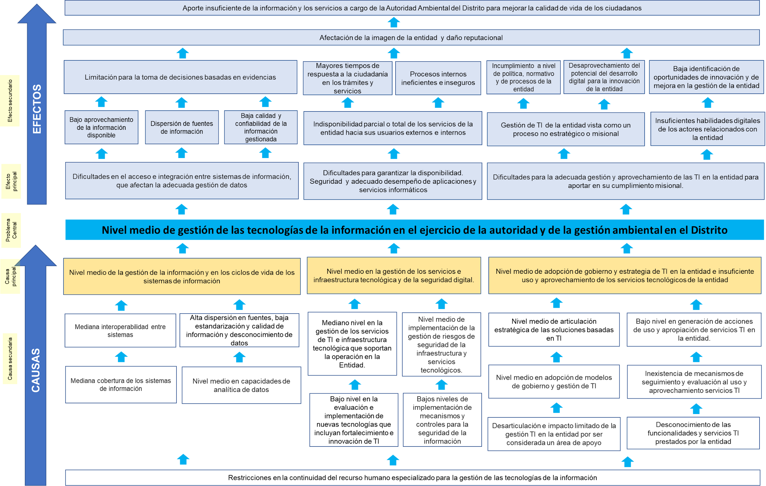
Fuente: SDA - DPSIA

Descripción de la situación problemática.

La Secretaría Distrital de Ambiente tiene como misión la de mejorar la calidad de vida de los habitantes de Bogotá y su relación con el entorno natural, promover el disfrute de los derechos fundamentales y colectivos del ambiente y desarrollar acciones de adaptación y mitigación del cambio climático.

El cumplimiento de este propósito requiere una serie de insumos técnicos, humanos, administrativos, legales, financieros y tecnológicos que deben ser gestionados de la mejor manera, con el fin de responder a las problemáticas de la ciudad en materia ambiental, al igual que a las necesidades y demandas de los ciudadanos. Precisamente, en materia de tecnología, es importante que la entidad gestione este componente de forma estratégica, de manera que pueda aprovecharse todo su potencial en el fortalecimiento de su gestión, procesos, servicios y transparencia y así generar un mayor valor a los ciudadanos y a la sociedad en general.
Bajo esta perspectiva, la situación actual de la Secretaría Distrital de Ambiente, en materia de gestión de TI, presenta oportunidades de mejora importantes que surgen del avance y desarrollo digital que debe ser aprovechado en beneficio de la misionalidad de la entidad. Así mismo, se deben resolver problemáticas de gestión de TI que se presentan hoy en día y que impiden una mayor contribución al fortalecimiento de la misión de la entidad. La descripción de dicha problemática se hace a continuación:

La problemática principal de la gestión de TI en la entidad, es la existencia de un “Nivel medio de gestión de las tecnologías de la información en ejercicio de la autoridad y la gestión ambiental en el Distrito”. Dicho nivel medio de gestión se evidencia en la situación de cuatro dimensiones o dominios fundamentales que son: i. sistemas de información e información. ii. la gestión de servicios TI. iii. Direccionamiento y gobernanza del componente tecnológico en la entidad que incluye la estrategia de TI, el gobierno de TI y el uso y la apropiación de los servicios digitales.

A continuación, se describen de forma general la problemática asociada a cada dimensión o dominio señalado anteriormente:

Nivel medio de la gestión de la información y en los ciclos de vida de los sistemas de información

Frente al nivel medio de la Gestión de la información y en los ciclos de vida de los sistemas de información, se evidencia lo siguiente:

Gestión de la información: Para la gestión de información se identificaron las siguientes causas que originan la problemática establecida:

- Alta dispersión en fuentes, baja estandarización y calidad de información y desconocimiento de datos. Las deficiencias en la calidad en la información se reflejan, por ejemplo, en datos históricos inconsistentes o incompletos, debido a que se han realizado diferentes procesos de migración de datos generados por la actualización o cambio en los sistemas de información de la entidad, sin la debida planeación o control de los datos. Esto ha traído como consecuencia que información se haya incorporado a las nuevas fuentes de datos de manera inconsistente. Adicionalmente, por error humano y/o falta de validaciones desde los formularios de captura de los sistemas de información también se ha generado información inconsistente lo cual impacta negativamente en la generación de cifras, estadísticas, análisis y, en general, el aprovechamiento y uso de datos.
Por otra parte, y ligado a la gestión de las aplicaciones y sistema de información, se presenta descoordinación entre las diferentes áreas ya que es común que las dependencias, contraten o desarrollen aplicaciones con modelos o bases de datos distintas a las de los sistemas que manejan en la DPSIA, lo cual dificulta la integración, administración y gestión de la información.

Todo lo anterior ha traído como consecuencia una alta dispersión en fuentes de información, la inexistencia de mecanismos de centralización o integración, diversas bases de datos implementadas para un mismo fin, escaso uso y apropiación de los servicios de información y baja estandarización de datos, especialmente geográficos. Esto, a su vez, ha llevado a la entidad a no contar con conjuntos de datos completos, coherentes e íntegros que le permitan desarrollar capacidades para generar aplicaciones basadas en analítica de datos o toma de decisiones basadas en datos.

- Nivel medio en capacidades de analítica de datos: Uno de los insumos fundamentales para la transformación de las organizaciones es el uso y aprovechamiento de los datos. En esta materia, la entidad y, en particular, la Dirección de Planeación y Sistemas de Información Ambiental - DPSIA, área responsable de la gestión de tecnología, no tiene definido un proceso de gestión y gobierno de datos. Tampoco existe un grupo formal que lidere y ejecute políticas y proyectos asociados al gobierno de datos ni procedimientos para garantizar la calidad y explotación de los datos.

Aunque existen algunas iniciativas de explotación de datos, la mayoría está asociada a las primeras fases de ciclo del análisis de los datos, es decir, la visualización de estadísticas y cifras consolidadas, pero no existen proyectos consolidados y sostenibles en términos de analítica predictiva o prescriptiva, ni tampoco modelos de inteligencia artificial, por ejemplo.

En términos de capacidades y habilidades asociadas a la gestión y aprovechamiento de los datos, no se ejecutan acciones para generar capacidades de análisis de información ni se hace seguimiento y evaluación del uso de los datos. Como ya se dijo, dentro del equipo de tecnología de la entidad, no hay uno responsable de la gestión de datos, incluyendo analistas o científicos de datos. Tan solo existen responsables de las bases de datos.

Frente a la disposición de datos en formato abierto, la SDA ha avanzado en la publicación de varios conjuntos de datos en www.datos.gov.co e https://www.ideca.gov.co/ pero no hace seguimiento al uso de los mismos por parte de los usuarios externos y tampoco indaga sobre nuevas necesidades u oportunidades para publicar conjuntos de datos adicionales.

- Mediana interoperabilidad entre sistemas: La entidad ha logrado avanzar en el intercambio de información a nivel interno y externo. Prueba de ello son los servicios de interoperabilidad que actualmente están implementados, como se muestra en las siguientes tablas:
Servicios de Interoperabilidad Internos
Servicio | Objetivo
Sistema FOREST – Sistema SIPSE | El SIPSE consulta los datos de contratistas en el sistema FOREST.
Sistema FOREST - Visor Geográfico | El Visor Geográfico consulta en el sistema FOREST los datos ambientales por recursos (Flora, fauna, Hídrico, entre otros).
Sistema FOREST - Página Web | La página web consulta en el sistema FOREST la respuesta a las peticiones y quejas anónimas, para publicarlas y notificar al solicitante
Sistema FOREST - Sistema de Información Integral de Elementos de Publicidad Exterior Visual – SIIPEV. | El SIIPEV consulta al sistema FOREST las resoluciones que se generan en relación con publicidad visual.
Sistema FOREST - Centro de Información y Modelamiento Ambiental de Bogotá - CIMAB | El CIMAB consulta en el sistema FOREST información sobre Residuos de Construcción y Demoliciones – RCD.
Sistema FOREST - Boletín Legal | Una vez se firman las resoluciones de carácter general en FOREST, se publican en Boletín Legal.
Sistema FOREST – Sistema STORM | STORM consulta en FOREST el reporte de información de los instrumentos de planeación ambiental y radicado de solicitudes.
Sistema FOREST – Aplicativo SIA-MÓVIL | SIA-Móvil captura información para elaborar las actas de visita de campo realizadas por los grupos técnicos de la SDA, mediante aplicación móvil y se registran en FOREST. La aplicación también puede consultarlas en FOREST.

Servicios de Interoperabilidad Externos
Servicio | Objetivo
SDA - Secretaría del Hábitat - Ventanilla Única de la Construcción (VUC) | La SDA entrega información, a través de siete (7) servicios web para la realización de trámites de publicidad exterior visual, plan minero, permiso de vertimientos, ocupación de cauce, clasificación de impacto ambiental, licencia ambiental y evaluación silvicultural.
SDA - Secretaría de Hacienda - Pagos en Línea (PSE) | La Subdirección Financiera de la SDA entrega información a la Secretaría de Hacienda sobre pagos por servicios ambientales.
SDA - Catastro Distrital | Una vez se diligenciada la dirección de terceros que se registran en el sistema FOREST de la SDA, el sistema de Catastro Distrital devuelve la UPZ y el barrio.
SDA - Secretaría General de la Alcaldía de Bogotá – PQRS | Dos (2) servicios web de registro, petición y cierre de respuesta ambiental. La SDA entrega y consulta información de la Secretaría General.
SDA - Secretaría General de la Alcaldía de Bogotá – Inspección Vigilancia y Control | La Secretaría General de la Alcaldía de Bogotá consume dos (2) servicios web para programación de visita y reporte de visita.
SDA - Jardín Botánico José Celestino Mutis | Cinco (5) servicios web: Actualización de datos desde el proceso de evaluación, actualización de datos desde el proceso de seguimiento, actualización de datos de plan de podas, creación de código SIGAU a partir de la cartera de campo para incluir en el concepto técnico, actualización de la capa SIGAU de JBB al Visor Geográfico de la SDA.  La SDA entrega y consume información.
SDA - Gestión de Seguridad Electrónica | La SDA consume un servicio para la firma digital centralizada.

A pesar del importante avance, las necesidades de intercambio de información no están cubiertas en su totalidad. Las distintas áreas, por ejemplo, tienen deficiencia para identificar cuáles son las entidades con las cuales se puede intercambiar información y el tipo de datos que requieren. En tal sentido, no existe un diagnóstico o catálogo de necesidades de información. También se presenta duplicidad de esfuerzos administrativos y técnicos en temas de gestión de información a nivel interno y externo que no permiten avanzar hacia a la consolidación de un sistema robusto para atender las necesidades de la entidad.

Desde otro punto de vista, no existen políticas ni procedimientos estándar para gestionar el intercambio de información y los diferentes componentes (Legal, semántico, técnico, organizacional) no están implementados en su totalidad ni son adoptados en toda la organización. En el mismo sentido, no existen indicadores de seguimiento y de calidad de los servicios de intercambio que permitan implementar nuevos servicios y mejorar los existentes.

Finalmente, la entidad no ha adoptado un modelo de interoperabilidad como el propuesto por el MINTIC y, por tanto, los servicios de intercambio de información existentes se mantienen bajo un esquema propio de la entidad.

Gestión de los sistemas de información: Para la gestión de los sistemas de información se identificaron las siguientes causas que originan la problemática establecida:

- Mediana cobertura de los sistemas de información

En un levantamiento inicial, se encontró que en la entidad existen alrededor de 34 aplicaciones y sistemas de información que se presentan a continuación:

Sistema de Información | Sigla | Descripción
FOREST BPMN | FOREST | Es un sistema que soporta la automatización de procesos internos y de trámites en línea hacia los usuarios externos. Está compuesto por un componente de BPM y otro de ECM.  Actualmente se tienen los siguientes trámites en línea, en operación:  1. Permiso o autorización para aprovechamiento forestal de árboles  2. Registro de elementos de publicidad Visual  3. Permiso de ocupación de cauce  4. Evaluación para permiso de fuentes Fijas  5. Evaluación de permisos de aprovechamiento de fauna silvestre.  6. Reporte para consumo de concesiones de agua en el D.C.  7. Determinantes ambientales para compatibilidad de uso de vivienda en suelo restringido  8. Expedición del certificado de estado de conservación ambiental.  9. Clasificación de Impacto Ambiental licencias de Construcción para Industrias  10. Banco de proyectos ambientales  11. Programa de Autorregulación Ambiental para Fuentes Móviles.  12. Gestión de servicios de evaluación y seguimiento ambiental  13. Certificado de exportación e importación de flora silvestre en el D.C  14. Solicitud de concesión de aguas subterráneas  15. Solicitud de permiso de exploración de aguas subterránea  16. Solicitud de prórroga de concesión agua subterránea vigentes  17. Plan de Contingencia Ambiental y de Hidrocarburos  18. Registro de libro de operaciones de flora  19. Evaluación para Certificación en materia de Revisión de gases  20. Control Ambiental a Entidades Generadoras de Residuos Hospitalarios  21. Salvoconducto único nacional para la movilización de especímenes de la diversidad biológica - flora y arbolado urbano  22. Certificación para importación y exportación de productos de la flora silvestre no obtenidos mediante aprovechamiento del medio natural  23. Verificación para Expo o Impo especímenes de Flora Silvestre amparados con permisos CITES y no CITES  24. Autorización para Exportar o Importar Especímenes de Fauna Silvestre (Cites y No Cites)  25. Clasificación de impacto ambiental para trámites de licencia de construcción  26. Control al Manejo Ambiental en Obras Públicas y Privadas  27. Inscripción en el registro de generadores de residuos o desechos peligrosos  28. Evaluación y seguimiento de instrumentos administrativos de manejo y control ambiental de la actividad minera  29. Evaluación de solicitudes de inscripción como acopiador primario de aceites usados en el Distrito  30. Salvoconducto único nacional para la movilización de especímenes de la diversidad biológica - Fauna Silvestre  31. Programa de Gestión Ambiental Empresarial  32. Registro de información sobre la conformación o actualización Departamento de Gestión Ambiental  33. Registro de Generadores, Transportadores y Gestores de Aceite Vegetal Usado en Bogotá  34. Evaluación y seguimiento al programa de uso racional de bolsas plásticas  35. Índice de desempeño ambiental empresarial  36. Ingresos y egresos fauna  37. Registro y Seguimiento de Acopiadores y/o Gestores de Llantas  38. Implementación programa Pago por Servicios Ambientales Hídricos  39. Aplicación de las acciones de mitigación de impactos ambientales.  40. Auto Declaración por Impacto y Concepto Previo Ambiental para Trámite de Licenciamiento Urbanístico y Actos de Reconocimiento de Usos Industriales  41.Registro de empresas transformadoras de residuos de envases y empaques  Así mismo, se tiene en funcionamiento los siguientes servicios:  1. Solicitudes de acciones de educación ambiental y aulas ambientales  2. Solicitudes de caminatas ecológicas  3. Calculadora de Emisiones  4. Solicitudes recorrido en las estaciones de monitoreo
Aplicación móvil de espacialización, comunicación y uso del índice bogotano de calidad del aire – IBOCA - | IBOCA | Sistemas de información de proceso misional de calidad del aire cuyo objetivo es divulgar e informar a la ciudadanía sobre la calidad del aire mediante el indicador IBOCA el cual es un indicador multipropósito adimensional, que incluye para su cálculo las siguientes variables de calidad del aire: material particulado menor a 10 µm (PM10), material particulado menor a 2.5 µm (PM2.5), ozono (O3), monóxido de carbono (CO), dióxido de azufre (SO2) y dióxido de nitrógeno (NO2)
Boletín Legal Ambiental | N/A | Sistemas de Información de procesos de apoyo administrativo de gestión jurídica. Aplicación web para consulta de resoluciones, autos, conceptos jurídicos y normativas expedidas por la SDA y por otras autoridades ambientales.
CALPUFF | CALPUFF | Uno de los modelos de pronóstico administrado por el Sistema de Modelación Atmosférica de la SDA. CALPUFF es un sistema avanzado de modelado meteorológico y de calidad del aire en estado no estacionario desarrollado por científicos de Exponent, Inc. Lo mantienen los desarrolladores del modelo y lo distribuye Exponent. El modelo ha sido catalogado por la Agencia de Protección Ambiental de EE. UU. (EPA) como un modelo alternativo para evaluar el transporte de contaminantes a larga distancia y sus impactos en áreas federales de Clase I y para ciertas aplicaciones de campo cercano que involucran condiciones meteorológicas complejas cuando ocurren la selección y el uso. de acuerdo con la autoridad de revisión correspondiente y con la aprobación de la Oficina Regional de la EPA.
Centro de Información y Modelamiento Ambiental de Bogotá – CIMAB | CIMAB | Sistema de información que permite a las instituciones y la ciudadanía en general tener un mayor conocimiento acerca de los servidores ambientales de la ciudad. Así mismo, tiene un sistema de alertas tempranas que permite actuar preventivamente frente a diferentes eventos ambientales (contaminación, amenazas, etc.) donde se vean afectados los recursos naturales, apoyando la toma de decisiones orientadas al bienestar general y el fomento de la participación ciudadana. Genera información y conocimiento sobre el estado de los recursos naturales del Distrito.
Community Mulscale Air Quality Model | CMAQ | Modelo de pronóstico administrado por el Sistema de Modelación Atmosférica de la SDA. CMAQ es un proyecto activo de desarrollo de código abierto de la EPA de EE. UU. que consta de un conjunto de programas para realizar simulaciones de modelos de calidad del aire. CMAQ combina el conocimiento actual en ciencia atmosférica y modelado de la calidad del aire, técnicas informáticas multiprocesador y un marco de código abierto para ofrecer estimaciones rápidas y técnicamente sólidas del ozono, las partículas, los tóxicos y la deposición ácida.
Envidas | N/A | Sistemas de Información que permite el registro, captura y generación de estadísticas de información sobre los contaminantes de las estaciones de monitoreo de la red de calidad de aire de la SDA
Envista ARM | Envista ARM | Sistemas de información de proceso misional de calidad del aire que administra los registros de las diferentes estaciones de monitoreo, así como genera las estadísticas y reportes para la información sobre los contaminantes.
Envista web | Envista web | Permite la visualización de datos de la red de monitoreo de calidad de aire de Bogotá en Página web.
Herramienta de Monitoreo | N/A | Permite el monitoreo de disponibilidad de la infraestructura configurable de la SDA, generando alertas de manera preventiva y reportes a los administradores de los sistemas de información, con el objetivo de mitigar los riesgos de indisponibilidad.
HYSPLIT | HYSPLIT | Uno de los modelos de trayectorias administrado por el Sistema de Modelación Atmosférica de la SDA. El modelo HYSPLIT es un sistema para calcular trayectorias de parcelas de aire, así como simulaciones complejas de transporte, dispersión, transformación química y deposición. Una aplicación común es un análisis de retrotrayectorias o trayectoria inversa para determinar el origen de las masas de aire y establecer relaciones fuente-receptor. La función principal de Hysplit dentro del SMA es realizar retrotrayectorias desde Bogotá a uno, dos y tres días con el fin de establecer relaciones entre los incendios forestales de Colombia, Venezuela y Brasil y la calidad del aire de la ciudad.
MAIGRAI | MAIGRAI | Plataforma web, monitorea el ruido ambiental en varias estaciones de la ciudad de manera remota, realiza análisis y cálculos para generar estadísticas de ruido ambiental y aeronáutico.
Mesa de servicios | Aranda | Sistemas para reportar los incidentes, problemas e inconvenientes presentados en los diferentes servicios de TI de la entidad.
Modelo de Estimación de Inventarios de Emisiones | MEDINE | Modelo de estimación de emisiones de contaminantes criterio, black carbon y otras especies químicas desarrollado por el Grupo de Modelación Atmosférica de la SDA para satisfacer las necesidades de caracterización de estas emisiones para la ciudad, y poderlas usar en los distintos modelos empleados por este grupo.
Observatorio Ambiental de Bogotá | OAB | El Observatorio Ambiental de Bogotá-OAB fue adoptado mediante el Decreto 681 de 2011 como sistema oficial de reporte y divulgación de la información, estadísticas e indicadores ambientales que producen las entidades de la Administración Pública Distrital. Su objeto principal es conocer, a través de indicadores ambientales, el estado y la calidad del ambiente en Bogotá, así como los resultados de la gestión desarrollada por varias entidades del Sistema Ambiental del Distrito Capital (SIAC).
Observatorio Regional y Ambiental y de Desarrollo Sostenible - ORARBO | ORARBO | El Observatorio Regional Ambiental y de Desarrollo Sostenible del Río Bogotá (ORARBO) es el instrumento de dirección y gestión integral de cuenca hidrográfica que incluye la gestión ambiental, el fortalecimiento institucional y la cohesión social. El objetivo principal es generar un espacio de comunicación y divulgación entre las instituciones, las empresas, las organizaciones no gubernamentales, la academia y las comunidades que estén interesadas o que participen en la gestión integral de la cuenca del río Bogotá. Genera un banco de datos e información de trascendencia ambiental relacionada con el río Bogotá.
Personal y Nómina (PERNO) - Inventarios | N/A | Sistemas de información de procesos de apoyo administrativo para la elaboración y liquidación de nómina y administración de inventarios.
Presentación interactiva multimedial en la web de los puntos de interés ambiental del DC | N/A | Sistemas de Información del proceso misional de áreas protegidas y humedales. Genera contenido digital multimedia, fotografías y videos en diversos formatos de alta calidad para los diferentes sitios de interés de Bogotá. Realiza la gestión de la información incluyendo las actividades de captura, edición, procesamiento, almacenamiento y disposición a la ciudadanía, sobre características de la avifauna del sector, los servicios ecosistémicos que brinda el área objeto de conocimiento y protección. También permite publicar información temática que la SDA en el transcurso de su gestión ha venido recopilando sobre estos sitios de importancia y valor ecológico para la ciudad, haciendo énfasis en la temática relacionada con los ecosistemas de humedal dentro del Distrito Capital.
Red interactiva de monitoreo de fauna en Bogotá | N/A | Proyecto que busca el monitoreo de fauna en Bogotá y el reconocimiento de ecosistemas por medio de coberturas de la tierra.
Security Information and Event Management - SIEM | SIEM | Tiene como misión descubrir posibles amenazas cibernéticas. Busca proporcionar una visión holística de la seguridad de la tecnología de la información TI de la entidad.
SIA-MOVIL | SIA-MOVIL | Sistema desarrollado por la DPSIA para diligenciar las actas de visitas de campo realizadas por los grupos técnicos de la SDA mediante una aplicación móvil.
SIASOFT | SIASOFT | Sistema para el registro y administración de la información contable.
Sistema de información de gestión de predios | SGP | Sistema desarrollado por la DPSIA para registrar, consultar y gestionar la información de los predios adquiridos y administrados por la SDA.
Sistema de información para la programación, seguimiento y evaluación de la gestión institucional | SIPSE | Permite realizar la programación y el seguimiento a los procesos precontractuales y contractuales, traslados presupuestales entre otras. Facilita el proceso de toma de decisiones, agilizando el proceso de contratación, permitiendo consultas del estado en tiempo real y manteniendo actualizada la información para el autocontrol y seguimiento por parte de las gerencias de los proyectos de inversión.
Sistema de información para medir el índice de calidad del agua en la red de calidad hídrica de Bogotá | WQI | Sistema de Información de proceso misional hídrico, calidad del agua - WQI. Permite medir el índice de calidad del agua y es un visor que facilita la exposición de la información relacionada con los muestreos realizados al Río Bogotá.
Sistema Gestor de Información Bibliotecas (SIB) | SIB | Sistemas de Información de procesos de apoyo administrativo de gestión documental. Consta de bases de datos estructuras en Winisis, así como los módulos asociados (catalogación, inventarios y préstamos), contiene parte web.
Sistema Integrado de Información de Fuentes Fijas - SIIFF | SIIF | El Sistema Integrado de Información de Fuentes Fijas – SIIFF, es una plataforma diseñada para la consolidación y consulta de información relacionada con las fuentes fijas que se tienen identificadas en la jurisdicción de la Secretaría Distrital de Ambiente -SDA. La plataforma cuenta con dos módulos, el primero llamado “módulo Inventario de Fuentes Fijas” permite el ingreso de la información recopilada en las visitas técnicas de seguimiento a través de la herramienta de captura de información actual de la entidad; estudios de emisiones entregados por los industriales a la Secretaría Distrital de Ambiente – SDA, entre otros, para su consolidación y posterior generación de consultas y reportes gráficos que orientan y facilitan la toma de decisiones. El segundo módulo llamado “administración” concentra las funcionalidades asociadas con la administración de usuarios y permisos.
Sistemas de Información de procesos de apoyo administrativo gestión documental y estratégico del Sistema Integrado de Gestión | ISOLUCIÓN | Sistema de información de procesos de apoyo administrativo y gestión documental y estratégico del Sistema Integrado de Gestión que integra el Sistema Integrado de Gestión, el cual facilita la planeación, la implementación, la administración, el mantenimiento y mejoramiento del sistema de gestión de la Entidad.
Software gestor de mantenimiento | GESTOR | Aplicativo misional a nivel de calidad del aire para el control de losmantenimiento a los equipos de la red de monitoreo de calidad del aire de Bogotá.
STORM | STORM | Sistemas de información para el reporte de información de los instrumentos de planeación ambiental (PIGA,PACA,PAL) en formularios electrónicos a través de la web, por parte de las entidades del SIAC y del Distrito asociadas.
Tingua Azul (Porphyyrio Martinica) en el Distrito. | N/A | Análisis multivariado de la incidencia de la tingua azul (Porphyrio martinica) a través del desarrollo de un aplicativo web de georreferenciación en Bogotá D.C.
Visor Geográfico Ambiental | VGA | Solución informática en software libre y de código abierto para la difusión de información ambiental y participación ciudadana. Entre las principales funcionalidades se encuentra: - Publicación de cerca de ciento veinticinco (125) capas geográficas misionales de la entidad. Incluyendo la configuración para el despliegue de capas temporales como calidad del aire - Conexión a módulos de Posconsumo, Atención a Emergencias Ambientales, SIA-MOVIL y Humedales - Generación de Reportes de Determinantes Ambientales, Jurisdicción Ambiental y Descarga de Datos Abiertos - Aplicación para dispositivos móviles - Participación ciudadana a través del módulo de campañas/Incidencias ambientales - Acceso y descarga de datos abiertos geográficos misionales de la Entidad.
Weather Research & Forecast Model | WRF | Uno de los modelos de pronóstico administrado por el Sistema de Modelación Atmosférica de la SDA. WRF es un sistema de predicción numérica del tiempo de mesoescala de última generación diseñado tanto para investigación atmosférica como para aplicaciones de pronóstico operativo. Cuenta con dos núcleos dinámicos, un sistema de asimilación de datos y una arquitectura de software que admite computación paralela y extensibilidad del sistema. El modelo sirve para una amplia gama de aplicaciones meteorológicas en escalas que van desde decenas de metros hasta miles de kilómetros.
WebSite CIMAB | N/A | Aplicación Web que es la encargada de administrar las páginas web temáticas, de referencia o de información desarrolladas por el grupo, además de incluye la difusión de información acerca del proyecto
Fuente: Catálogo de Sistemas de Información de la SDA

A pesar de este número considerable, no todos están bajo el dominio del área de sistemas de información que depende de la DPSIA, es decir que las diversas áreas de la entidad pueden planear, adquirir o desarrollar aplicaciones sin necesariamente seguir políticas y estándares de TI, incluyendo los de seguridad de la información. Esto hace que proliferen distintas tecnologías, arquitecturas y modelos que, a su vez, llevan a dificultades en la integración de la información y también a la administración, operación, soporte, mantenimiento y mejora de los sistemas y aplicaciones.

Es común observar situaciones en la cual el área de tecnología es la última en enterarse de la adquisición e implementación de sistemas y acuden a la misma cuando las demás áreas tienen problemas técnicos o requieren infraestructura de último momento para poder operar las aplicaciones. Todo esto genera ineficiencias en la administración de los sistemas, mayores costos para la entidad, riesgos de seguridad y pérdida de control sobre la información.

De otra parte, conviene señalar que, la problemática también está asociada a la gobernanza del ciclo de vida de los sistemas. El área encargada de los sistemas no tiene formalizados los procesos de identificación de necesidades planeación, diseño, desarrollo, pruebas, operación, mantenimiento y evolución de los sistemas de información. Tampoco existe una arquitectura de referencia completa o actualizada ni arquitecturas de aplicación documentadas o actualizadas.

A esto se suma que la organización interna no se hace siguiendo buenas prácticas o metodologías de desarrollo, por ejemplo, es común que una sola persona ejecute todas las actividades del ciclo, es decir, levantamiento de requerimientos, diseño, desarrollo, pruebas, administración, soporte y capacitación a usuarios.

Desde otra óptica, vale la pena mencionar que los sistemas de información han permitido un avance significativo en la mejora de los procesos internos y de los servicios a los usuarios. Prueba de ello son los trámites y servicios que se han automatizado con el aplicativo Forest y que están disponibles para los usuarios, facilitando su interacción con la entidad. Actualmente la entidad tiene registrados 41 trámites en el Sistema Único de Información de Trámites - SUIT y de esos, 33 están en línea. Aunque la entidad tiene pendiente la inscripción de otros trámites, se debe completar la automatización y mejorar los actuales.

Nivel medio en la gestión de los servicios e infraestructura tecnológica y de la seguridad digital.

La entidad cuenta con una infraestructura que le ha permitido operar de manera adecuada. Se destaca la existencia de monitoreo y evaluación a la gestión de la disponibilidad de los servicios y la implementación de procedimientos para atender los requerimientos de soporte de los servicios de TI, gestión de incidentes y solicitudes,

Sin embargo, se presentan debilidades asociadas a la gestión de la continuidad de los servicios de TI y la formalización y ejecución regular de procedimientos para gestionar la disponibilidad según la criticidad de los servicios. En términos de seguridad de la información, no se aplica de manera regular el análisis y gestión de riesgos ni la implementación de controles de seguridad para los servicios tecnológicos y procedimientos de gestión de eventos. Adicionalmente, la entidad no ha ejecutado acciones de mejora continua basadas en el análisis de información sobre eventos o riesgos de seguridad.

A nivel de colaboración entre áreas, actualmente se presenta desarticulación en las iniciativas y proyectos tecnológicos dentro de la entidad debido a que el componente tecnológico no se involucra desde el principio en los diferentes proyectos digitales. Esto dificulta la planeación y administración de los recursos tecnológicos en materia de infraestructura para poder apalancar dichas iniciativas. Usualmente, solo al final de las entregas de los proyectos se hacen los requerimientos al grupo de sistemas para disponer el hardware, software y demás requisitos que, a veces no se tienen.

La entidad, vigencia tras vigencia, cuenta con recursos para mantener de manera óptima el desempeño de los servicios que se encuentran en operación. Así las cosas, al realizar dichos aprovisionamientos de manera desbordada y no prevista, desde el área de TI se les hace la recomendación que se involucre al área desde el inicio del proyecto con el fin de cuantificar el aprovisionamiento que se requiere para el desarrollo de los diferentes proyectos con el fin de mitigar posibles impactos en el desempeño de otros servicios que vienen operando actualmente

Servicios e infraestructura tecnológica

- Nivel medio en la evaluación e implementación de nuevas tecnologías que incluyan fortalecimiento e innovación de TI

Frente a la operación de aplicaciones y demás servicios de TI, la entidad no hace uso de avances como el modelo de nube, el cual permite mayor flexibilidad y escalamiento. Por ello, algunos procedimientos como el respaldo de información resultan obsoletos para determinadas circunstancias ya que debe acudirse a la disponibilidad de herramientas o mecanismos como cintas para ejecutar backups o hacer restauraciones. Con el avance tecnológico, este tipo de herramientas quedan obsoletas y son reemplazadas por mecanismo más ágiles, confiables y de mayor capacidad.

Otro ejemplo es la disponibilidad de un canal alterno de internet para la entidad. Actualmente la entidad tiene contratado dicho canal con el mismo proveedor del canal principal y ha habido ocasiones donde hay fallas o indisponibilidad por esta mala práctica, lo cual afecta la operación de la entidad.

De otra parte, la entidad no tiene un plan formal e institucional para incorporar progresivamente tecnologías de la cuarta revolución industrial que pueden ser útiles para su gestión. En particular, la analítica, inteligencia artificial, nube, IoT podrán resultar útiles para la captura, almacenamiento, procesamiento y análisis de información, para automatizar tareas operativas y para mejorar los servicios de TI haciéndolos más ágiles y eficientes.
Seguridad Digital

- Nivel medio en la implementación de mecanismos y controles para la seguridad de la información

Conforme el análisis realizado mediante el árbol de problemas, se identificó que, para Seguridad Digital, se debe tratar el nivel medio de implementación de la gestión de riesgos de seguridad de la infraestructura y servicios tecnológicos, así como también bajos niveles de implementación de mecanismos y controles para la seguridad de la información. A continuación, se pueden apreciar los criterios asociados con elementos de Seguridad Digital (Gestión de continuidad de TI, Gestión de disponibilidad y Gestión de seguridad informática) y sus problemáticas, con los cuales se busca mejorar la calificación del instrumento y así tratar las situaciones antes descritas:

Gestión de continuidad de TI:

- Se tienen debilidades en los mecanismos de respaldo y recuperación sobre las capacidades de tecnología que habilitan los servicios de TI.
- No se ha definido en implementado un procedimiento de gestión de continuidad de servicios de TI el cual se articule con la continuidad de negocio de la entidad y se tengan definidos e implementados los planes de continuidad de los servicios tecnológicos y las infraestructuras críticas que posee.
- No se realizan pruebas periódicas sobre los planes de continuidad de TI
- No se han establecido ciclos de mejora continua sobre la gestión de la continuidad.

Gestión de disponibilidad:

- No se cuenta con una estrategia y un procedimiento para definir los esquemas de disponibilidad orientados a contingencias y alta disponibilidad según la criticidad de los servicios.
- No se ha definido e implementado un procedimiento para gestionar la disponibilidad según la criticidad de los servicios.
- Se tienen debilidades en lo relacionado con la mejora continua sobre la gestión de la disponibilidad de los servicios

Gestión de seguridad informática:

- En términos de seguridad informática y a partir de la identificación de activos de información, se comenzó con la gestión de los riesgos asociados a su infraestructura tecnológica y servicios tecnológicos. Sin embargo, se deben fortalecer las actividades relacionadas con el fin de cubrir todos los procesos involucrados.
- Se identifican oportunidades de mejora en la formalización de procedimientos de la gestión de seguridad informática, que incluyan el análisis y gestión de los riesgos asociados e implementación de controles de seguridad para los servicios tecnológicos.
- A pesar que se han realizado auditorías hacia el SGSI, se deben fortalecer las actividades de monitoreo y evaluación a la gestión de la seguridad informática

Nivel medio de adopción de gobierno y estrategia de TI en la entidad e insuficiente uso y aprovechamiento de los servicios tecnológicos de la entidad

- Nivel medio en adopción de modelos de gobierno y gestión de TI
El Gobierno de TI debe aportar la alineación necesaria entre la Tecnología con la estrategia de la entidad, la tecnología juega un papel fundamental en los procesos que se llevan a cabo en la Secretaría, sin embargo, en la entidad no se cuenta con el debido alineamiento entre el papel que se desempeña desde el área de TI, de la DPSIA, para la Gestión de TI, con los objetivos y metas de las diferentes dependencias.
Actualmente la gestión de gobierno de TI de la SDA se encuentra enmarcada en el proceso de Gestión Tecnología, dentro del cual se han definido los siguientes procedimientos:
CODIGO | PROCEDIMIENTO
126PA03-PR02 Administración y Mantenimiento de Aplicativos | Establece las actividades para el funcionamiento y administración de los aplicativos que son utilizados por la entidad, así como para evaluar, ajustar y desarrollar nuevas funcionalidades.
126PA03-PR05  Gestión, restauración y verificación de las copias de respaldo | Describe las actividades para manejar y controlar una o más copias magnéticas de los archivos relevantes de las dependencias de la SDA, tanto de la base de datos de los servidores como de la información institucional.
126PA03-PR06  Actualización de la información geográfica y gestión de servicios geográficos | Describe las actividades para la gestión y operación de los datos espaciales básicos y temáticos para producir información espacial ambiental, bajo estándares que permitan el flujo oportuno de información espacial de calidad y como aporte a la gestión misional de la Secretaría, garantizando su disponibilidad en el SIA mediante la sistematización de los datos, la adecuada administración de los mismos y análisis de datos que permitan satisfacer las consultas específicas de los distintos usuarios.
126PA03-PR07  Uso y apropiación de componentes de TI | Establece las actividades para capacitar a los Servidores Públicos de la SDA en el manejo y funcionamiento de los aplicativos que son utilizados por la entidad.
126PA03-PR09 Mantenimiento preventivo y correctivo de la infraestructura tecnológica de la SDA | Establece las actividades para mantenimiento del hardware y software que es utilizado por la Secretaría Distrital de Ambiente para el desarrollo de su gestión.
126PA03-PR11 Asesoramiento y aprobación de los productos geográficos generados por desarrolladores externos | Detalla las actividades necesarias para la implementación de los lineamientos que se han establecido en la entidad para la aprobación de los productos cartográficos y de SIG diseñados por desarrolladores externos, de manera que se garantice la calidad de la información geográfica propia de la entidad.
126PA03-PR12  Gestión de la Información Geográfica Temática Institucional | Establecer los lineamientos necesarios para la elaboración de estándares asociados a la producción, acceso y uso de los datos geográficos institucionales, definidos por la Infraestructura de Datos Espaciales para el Distrito Capital-IDECA, mediante la implementación y mantenimiento de las políticas distritales para la gestión de información geográfica en la Secretaría Distrital de Ambiente.
126PA03-PR13  Gestión de requerimientos de TI | Gestionar los requerimientos de los servicios de Tecnologías de la Información - TI registrados en la Mesa de Servicios de la Secretaría Distrital de Ambiente-SDA, mediante el desarrollo de las actividades contempladas en la atención del requerimiento en particular y la aplicación de mejores prácticas de servicios de TI, para brindar oportunidad y eficiencia en el suministro de los recursos tecnológicos e informáticos.
126PA03-PR14  Gestión de Incidentes de TI | Gestionar los incidentes que afecten la operación de los servicios de tecnologías de la información- servicios TI y la seguridad de los activos de información de la Secretaría Distrital de Ambiente - SDA, reportados a través de la Mesa de Servicios, bajo los parámetros establecidos en los Acuerdos de Nivel de Servicio - ANS, en procura de generar el menor impacto negativo en la operación de la Entidad, brindando oportunidad y eficiencia en el suministro de los recursos tecnológicos e informáticos.
126PA03-PR15  Gestión de la Capacidad de la Infraestructura de Tecnologías de la Información | Gestionar las actividades necesarias para diagnosticar y determinar soluciones sobre el rendimiento y la capacidad de los servicios e infraestructura de Tecnologías de la Información y las Comunicaciones-TIC  a fin de mantener la operación de la entidad con una capacidad suficiente y correctamente dimensionada de los servicios e infraestructura TIC, acorde con los requerimientos tecnológicos tanto presentes como futuros de la Secretaría Distrital de Ambiente.
Fuente: Sistema Integrado de Gestión de la SDA

En la entidad, los procedimientos para gobierno de TI contemplados en el proceso de Gestión Tecnológica no abarcan todos los aspectos relacionados con la gestión tecnológica que se realiza en la entidad, desde su planeación, implementación, uso y apropiación, para asegurar que estos, sean aprovechados de una manera adecuada, y generen valor a la SDA.
La Secretaria Distrital de Ambiente no cuenta con una oficina establecida para las Tecnologías de Información y Comunicaciones, de acuerdo a lo descrito en el Decreto 415 de 2016, donde se propone de manera textual: “Señalar los responsables de liderar la definición, adquisición y supervisión de las capacidades de infraestructura tecnológica, servicios de administración, operación y soporte y velar por la prestación eficiente de los servicios tecnológicos necesarios para garantizar la operación de los sistemas de información y servicios digitales según criterios de calidad, oportunidad, seguridad, escalabilidad y disponibilidad”, para el fortalecimiento institucional en materia de tecnologías de la información y las comunicaciones. Sin embargo, aunque se han definido roles y funciones desde la Dirección de Planeación y Sistemas de Información Ambiental – DPSIA , para el manejo y administración de diferentes recursos tecnológicos, es necesario fortalecer el modelo de gobierno de TI en temas de estrategia, planeación implementación, seguimiento y uso y aprovechamiento, así como, aportar a en la definición de los principios y lineamientos que contribuyen con el avance en la implementación de las Políticas de Gobierno y Seguridad Digital, en la entidad, dirigido a mejorar la calidad de la gestión, y la prestación de los servicios provistos por la Secretaria. La falta de articulación y apoyo a las actividades tecnológicas desarrolladas desde la DPSIA, generan inconvenientes para llevar a cabo el control implementación y seguimiento de los recursos y procesos tecnológicos, dada la dinámica de ejecución y priorización de actividades por parte de las diferentes áreas en los procesos que involucran tecnología, sin incluir al área de TI, de la DPSIA.
Gran cantidad de iniciativas y proyectos tecnológicos que son llevados a cabo en la entidad, no han incluido desde el inicio de su planeación al área de TI, lo que ha causado problemas al momento de recibir los productos o resultados de estos proyectos, por desconocimiento de recursos, tecnologías, y servicios tecnológicos que posee la entidad, desarrollando sistemas de información aislados, generando diversas fuentes de información, adquisición de recursos tecnológicos innecesarios o incompatibles con los que funcionan en la entidad.
No existe un adecuado gobierno de TI, para la gestión de información, rol principal en la toma de decisiones, lo que genera que no se aproveche la información gestionada por las diferentes áreas en la entidad, sino que cada área gestione y genere de manera independiente sus fuentes de información de acorde a sus necesidades.
No existen suficientes procesos, procedimientos, políticas y lineamientos que indiquen a las diferentes dependencias de la entidad, la manera adecuada para la gestión de información asi como para la generación de procesos y desarrollo de iniciativas donde se requiera involucrar componentes TI.
En la entidad no se cuenta con la integración ni coordinación necesaria para una adecuada gestión común de los activos tecnológicos, los cuales deben estar perfectamente alineados entre sí para la consecución de los objetivos estratégicos de la entidad, apoyar la gestión de información, desarrollo e implementación de sistemas de información y herramientas tecnológicas, el fortalecimiento de los servicios tecnológicos, y un uso adecuado de los mismos que garantice el aprovechamiento de las tecnologías para un mejor servicio a la ciudadanía. .
- Nivel medio de articulación estratégica de las soluciones basadas en TI

En la entidad, las tecnologías de la información no se han orientado de forma estratégica, se usan primordialmente como proceso de apoyo y soporte, no como habilitador para el desarrollo de la estrategia de la entidad, dado que parte de las herramientas que se han implementado en la entidad, se ven aún como sistemas de registro, o de apoyo operativo que apoyan labores a cargo de las diferentes dependencias, e incluso parte de su potencial se ha desaprovechado por la falta de visión a la hora de analizar, diseñar e implementar soluciones que realmente generen valor a la estrategia de la entidad y, consecuentemente, generen valor a los grupos de interés de la entidad.
Las diferentes fuentes de información que se generan en la entidad, implican una duplicidad de esfuerzos administrativos, técnicos e incluso financieros debido a que los sistemas de información o herramientas donde se gestiona la información o el manejo que se le da a la misma, en las diferentes áreas no se encuentran implementados de acuerdo a una gestión de la información coordinada, uniforme ni eficiente para atender las necesidades de la entidad. La falta de orientación estratégica de las soluciones basadas en TIC, tiene que ver con un insuficiente apoyo por parte de la alta dirección a iniciativas tecnológicas, la desarticulación entre las dependencias, lo que ha derivado en la falta de eficiencia y eficacia de las mismas. permitiendo que se ejecuten iniciativas de soluciones y sistemas de forma desarticulada, generando múltiples fuentes de información, con problemas de calidad.
Se tienen debilidades en materia de capacidades organizacionales que parten de la insuficiencia de recursos en el área de sistemas de la entidad y aspectos de cultura y falta de gestión del cambio que no facilitan la orientación y adopción estratégica de soluciones TI.

- Bajo nivel en generación de acciones de uso y apropiación de servicios TI en la entidad

En términos de uso y apropiación son insuficientes las acciones desarrolladas en este aspecto, lo que conlleva un uso y aprovechamiento bajo de los servicios tecnológicos en la entidad. La mayor debilidad se presenta al no existir una estrategia formal e integral de uso y apropiación digital que incluya acciones encaminadas a fortalecer el conocimiento, uso, adopción y mejora de los servicios digitales que se ofrecen a los usuarios internos y externos de la SDA.

Como consecuencia de lo anterior, tampoco se han definido indicadores para medir las capacidades y habilidades digitales de los empleados de la SDA y tampoco el nivel de apropiación de los servicios digitales por parte de los usuarios externos. Esto, a su vez, dificulta la ejecución de acciones de mejora continua que favorezcan la consolidación de una cultura digital alineada con la gestión del talento humano, por ejemplo, o con la planeación y objetivos estratégicos de la entidad.

De continuar con esta situación, se puede perder la posibilidad de potenciar el uso y apropiación de la tecnología, pero, sobre todo, desaprovechar el potencial que tiene el desarrollo digital y las personas para innovar en sus tareas diarias, en los procesos y en la solución de las problemáticas ambientales que afectan a la ciudad. En otro nivel, de no gestionar una estrategia de uso y apropiación, se corre el riesgo de que los servicios digitales y las inversiones que hace la entidad en tecnología, se desaprovechan o no contribuyan a la eficiencia, transparencia y mejor gestión de la entidad.

Magnitud actual del problema e indicadores de referencia.
Para la evaluación de la situación actual en la gestión de las tecnologías de la información en la entidad, se adaptó y utilizó un instrumento de autodiagnóstico sugerido por el MinTIC, enmarcado en el Modelo de Madurez de la Gestión y Gobierno de TI (MGGTI), del Marco de Referencia de Arquitectura empresarial (MRAE), para determinar el nivel de madurez en términos del rol de TI en la Secretaria Distrital de Ambiente, su desempeño, así como la contribución a la estrategia y la efectividad del modelo operativo institucional para el logro de los objetivos estratégicos y misionalidad de la entidad.

A. Sistemas de Información: De acuerdo con el autodiagnóstico realizado en la SDA, en términos de adaptación del Modelo de Gobierno y Gestión de TI (MGGTI), para la implementación de los lineamientos del MRAE, el nivel de madurez del dominio Sistema de Información es de 2,71 que corresponde al nivel “Medio alto”.

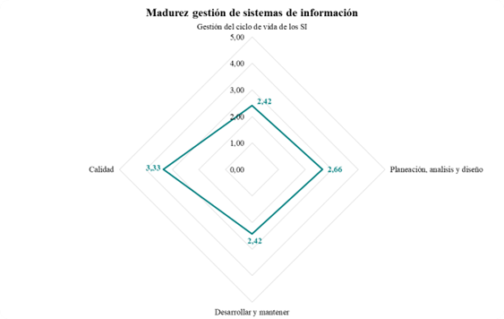
Fuente: Instrumento de autodiagnóstico DPSIA basado en MGGTI MinTIC
Información: De acuerdo con el autodiagnóstico realizado en la SDA, en términos de adaptación del Modelo de Gobierno y Gestión de TI (MGGTI), para la implementación de los lineamientos del MRAE, el nivel de madurez del dominio Gestión de Información se evidencia en la siguiente imagen, que dicho nivel corresponde con el 2,05 “ Nivel medio”.

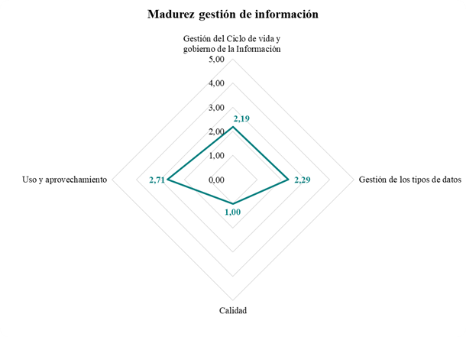
Fuente: Instrumento de autodiagnóstico DPSIA basado en MGGTI MinTIC

B. Gestión de servicios de Tecnología y Seguridad Digital

Para la dimensión de Gestión de servicios de Tecnología y seguridad digital, se obtuvo un índice de 2.65, lo que evidencia un nivel “Medio alto” en este aspecto, como se visualiza en la siguiente gráfica:

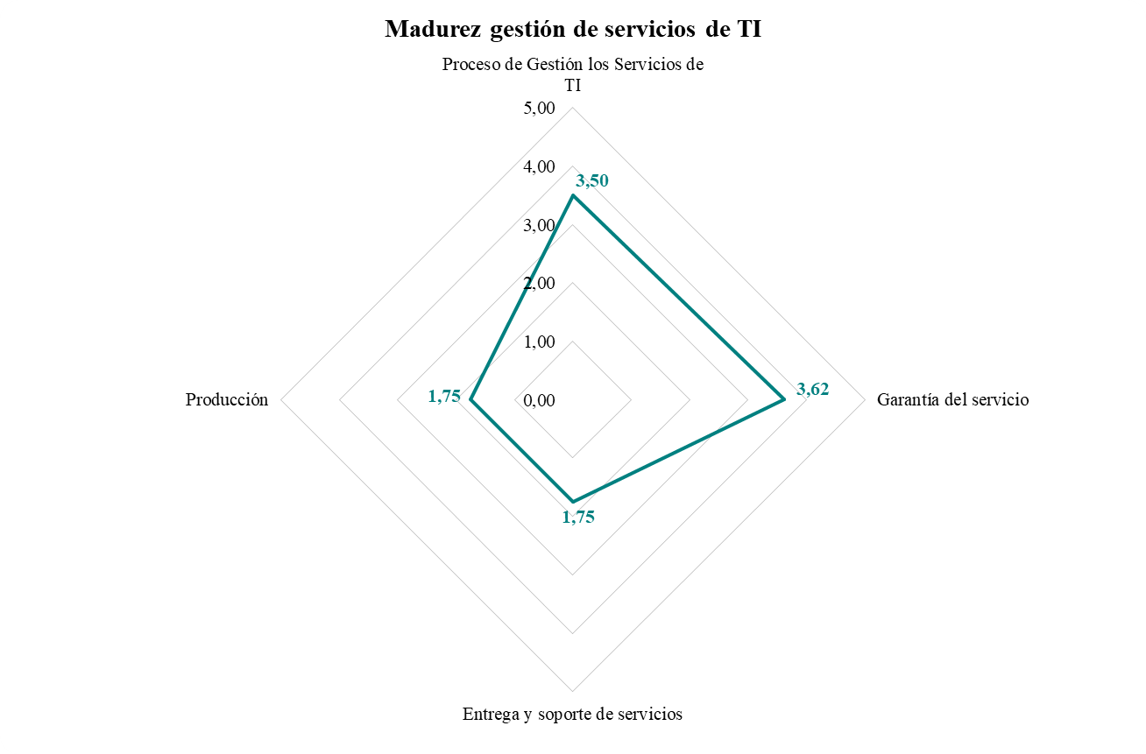
Fuente: Instrumento de autodiagnóstico DPSIA basado en MGGTI MinTIC

- Gobierno de TI

De acuerdo con el autodiagnóstico realizado en la SDA, en términos de adaptación del Modelo de Gobierno y Gestión de TI (MGGTI), para la implementación de los lineamientos del MRAE, el nivel de madurez del dominio de Gobierno TI, es “Medio alto”, con un índice de 3.32, como se evidencia en la siguiente gráfica:

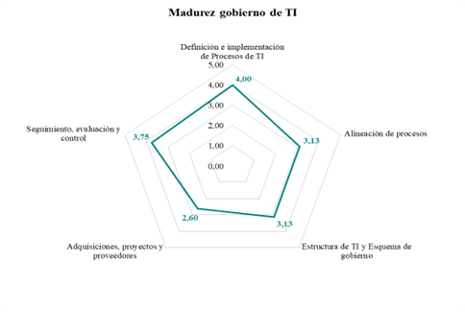
Fuente: Instrumento de autodiagnóstico DPSIA basado en MGGTI MinTIC

Estrategia de TI: De acuerdo con el autodiagnóstico realizado en la SDA, en términos de adaptación del Modelo de Gobierno y Gestión de TI (MGGTI), para la implementación de los lineamientos del MRAE, el nivel de madurez en la dimensión de Estrategia de TI, es “Medio alto”, con un índice de 2.69, como se evidencia en la siguiente gráfica:

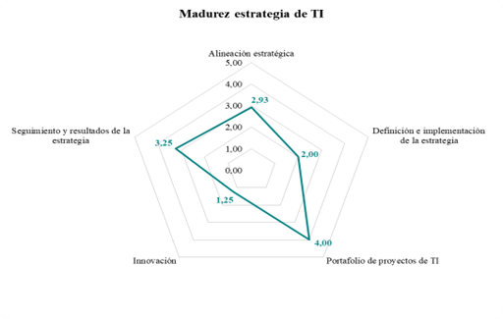
Fuente: Instrumento de autodiagnóstico DPSIA basado en MGGTI MinTIC

Uso y apropiación de TI: Para la dimensión de Uso y apropiación se obtuvo un índice de 1.46, lo que evidencia un nivel bajo en este aspecto, como se visualiza en la siguiente gráfica:

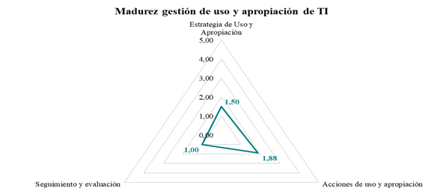
Fuente: Instrumento de autodiagnóstico DPSIA basado en MGGTI MinTIC

Antecedente y descripción de la situación actual

El análisis realizado evidenció que el rol que desempeña TI, en la Secretaría Distrital de Ambiente se encuentra en un “Nivel medio de gestión de las tecnologías de la información en ejercicio de la autoridad y la gestión ambiental en el Distrito”, de acuerdo con el autodiagnóstico realizado en la SDA, en términos de adaptación del Modelo de Gobierno y Gestión de TI (MGGTI), para la implementación de los lineamientos del MRAE, para cada uno de los dominios antes mencionados, lo que dio como resultado un índice de 2.48 ubicando la Gestión de TI en un nivel “Medio”

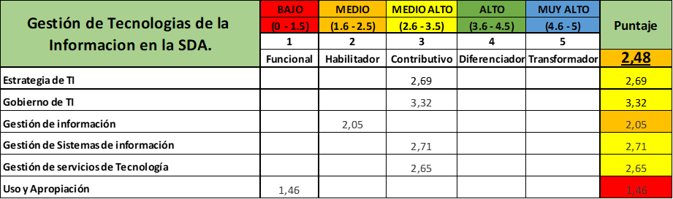
Fuente: Instrumento de autodiagnóstico DPSIA basado en MGGTI MinTIC

A continuación, se detallan los resultados obtenidos para cada dominio:

Dominio de Sistemas de información: Referente al dominio de Sistemas de Información se encontró un cumplimiento del 2,71 que corresponde a un nivel “Medio alto” de acuerdo con la escala establecida en instrumento de autodiagnóstico utilizado, este se obtiene al evaluar los diferentes atributos como se detalla a continuación:

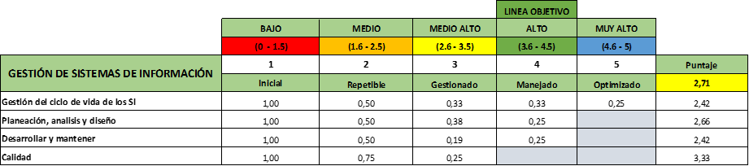
Fuente: Instrumento de autodiagnóstico DPSIA basado en MGGTI MinTIC
Dominio de Información: En cuanto al dominio de Información, se evidencia en la siguiente imagen que dicho nivel corresponde 2,05 nivel “Medio” y de acuerdo con la escala establecida en la adaptación del instrumento de autodiagnóstico, este se obtiene al evaluar los diferentes atributos como se detalla a continuación:
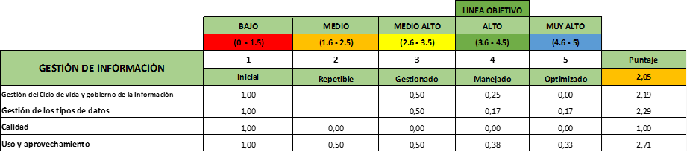
Fuente: Instrumento de autodiagnóstico DPSIA basado en MGGTI MinTIC

Dominio de Servicios de TI y Seguridad Digital: En lo relacionado con el dominio de Servicios TI y Seguridad Digital, se encontró un cumplimiento del 2.65, que corresponde a un nivel “Medio alto”, de acuerdo con la escala establecida en la adaptación del instrumento de autodiagnóstico, este porcentaje se obtiene al evaluar los diferentes atributos como se detalla a continuación:

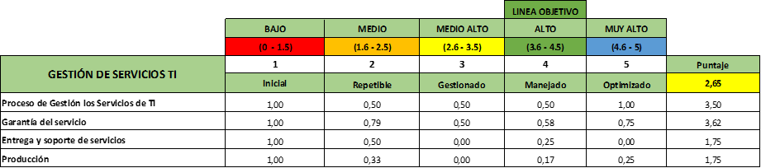
Fuente: Instrumento de autodiagnóstico DPSIA basado en MGGTI MinTIC

Dominio de Gobierno de TI: En cuanto al dominio de Gobierno de TI, se encontró un cumplimiento del 3.32, que corresponde a un nivel “Medio alto”, de acuerdo con la escala establecida en el instrumento de autodiagnóstico utilizado, este porcentaje se obtiene al evaluar los diferentes atributos como se detalla a continuación:

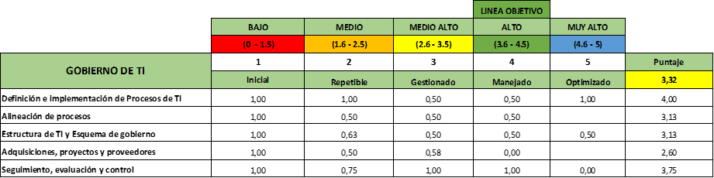
Fuente: Instrumento de autodiagnóstico DPSIA basado en MGGTI MinTIC

Dominio Estrategia de TI: Para el dominio respecto a la Estrategia de TI, se obtuvo un índice del 2.69 correspondiente a un nivel “Medio-alto” en la gestión estratégica de la entidad, según el análisis de diferentes atributos como se evidencia en la siguiente tabla:

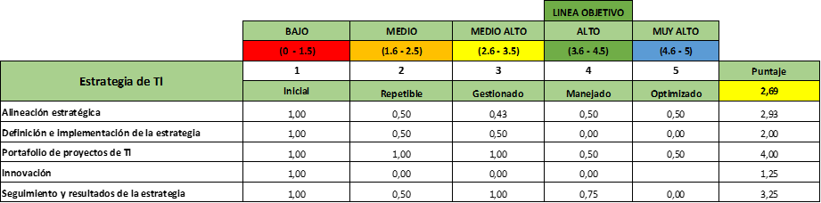
Fuente: Instrumento de autodiagnóstico DPSIA basado en MGGTI MinTIC

Dominio Uso y apropiación de TI: Para el dominio de Uso y apropiación de TI, se obtuvo un índice de 1.46, el cual refleja un porcentaje “Bajo” para este atributo, según los componentes analizados de la siguiente manera:
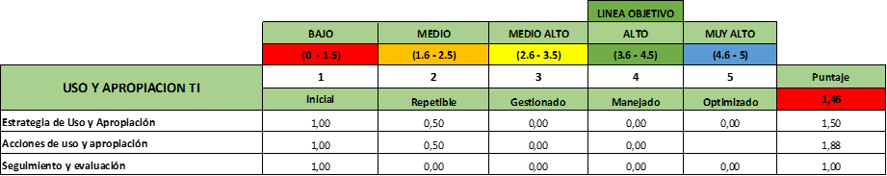
Fuente: Instrumento de autodiagnóstico DPSIA basado en MGGTI MinTIC

LOCALIZACIÓN GEOGRÁFICA

La localización geográfica del proyecto de inversión es a nivel Distrital y Regional

PARTICIPANTES

Caracterización de participantes y análisis de participantes

- Identificación de los participantes

Son participantes en este proyecto los siguientes:

- Ciudadanos.
- Usuarios internos de la SDA.
- Usuarios externos de entidades.
- Alta Consejería TIC de Bogotá.
- Ministerio de Tecnologías de la Información y las Comunicaciones.
- Consejería Presidencial para Asuntos Estratégicos y Transformación Digital.

- Caracterización de participantes

ACTOR/ENTIDAD | POSICIÓN | INTERÉS O EXPECTATIVA | CONTRIBUCIÓN O GESTIÓN
Ciudadanos | Beneficiario | Recibir información ambiental de calidad, así como trámites y servicios en línea relacionados. | Realizar trámites, obtener servicios y utilizar la información ambiental.
Usuarios internos de la SDA | Beneficiario | Tener acceso a capacidades y servicios tecnológicos que permitan obtener información ambiental de calidad, así como gestionar trámites y servicios en línea relacionados. | Gestionar trámites, servicios y el ciclo de vida de la información ambiental a cargo de la SDA.
Usuarios externos de entidades | Beneficiario | Tener acceso a capacidades y servicios tecnológicos que permitan obtener información ambiental de calidad, así como interoperar con trámites y servicios en línea relacionados. | Realizar trámites, obtener servicios y utilizar la información ambiental para integrar a servicios o estudios Distritales o Nacionales.
Alta Consejería TIC de Bogotá | Cooperante | Desarrollar proyectos e iniciativas que integran la gestión de información ambiental y el uso y aprovechamiento de las TIC en Bogotá. | Orienta iniciativas y puede dar apoyo técnico y financiero a la ejecución de las mismas.
Ministerio de Tecnologías de la Información y las Comunicaciones | Cooperante | Desarrollar proyectos e iniciativas que integran la gestión de información ambiental y el uso y aprovechamiento de las TIC en Bogotá. | Brinda lineamientos, orienta iniciativas y puede dar apoyo técnico y financiero a la ejecución de las mismas.
Consejería Presidencial para la Transformación Digital | Cooperante | Desarrollar proyectos e iniciativas que integran la gestión de información ambiental y el uso y aprovechamiento de las TIC para la Transformación Digital del país. | Orienta iniciativas y puede dar apoyo técnico y financiero a la ejecución de las mismas.

En desarrollo del presente proyecto, se tienen como referentes los lineamientos y directrices de participantes identificados tales como la Consejería Presidencial para Asuntos Estratégicos y Transformación Digital, el Ministerio de Tecnologías de la Información y las Comunicaciones y la Alta Consejería TIC de Bogotá. De igual manera, estos actores, además de orientar políticas y acciones claves en cuanto al aprovechamiento y uso estratégico de las TIC en las entidades, pueden establecer iniciativas y eventualmente ofrecer apoyo técnico y financiero a la ejecución de las mismas.

Frente a estas instancias indicadas, también se deberán realizar gestiones para acceder a los proyectos, oportunidades e incentivos que puedan favorecer la gestión estratégica de tecnología en la SDA.

De otra parte, los ciudadanos y usuarios externos de entidades, realizarán gestiones con la SDA, para la realización de trámites y acceder a los servicios prestados por la entidad y en particular, las entidades distritales podrán realizar gestiones con la SDA o la entidad con otras instituciones, con el objetivo de integrar soluciones informáticas u obtener datos e información para estudios o para la toma de decisiones.

POBLACIÓN
Teniendo en cuenta que las acciones del proyecto de inversión son transversales a los procesos que se desarrollan en la entidad, y a la prestación de servicios a los usuarios que son atendidos a través de los diferentes canales tecnológicos establecidos por la entidad en cumplimiento de su misionalidad, se establece como población objetivo a los contratistas y funcionarios de la SDA (usuarios interno), al personal del Distrito y a los habitantes del Distrito que requieran atención por parte de la Entidad (usuarios externos).

Caracterización de la población.

La población objeto del proyecto se establece a través de los tipos de usuarios que se relacionan a continuación:

Usuario interno: Corresponde al usuario que utiliza los servicios propios de la entidad (Funcionarios y contratistas), en desarrollo de la misionalidad de la misma, donde no es posible definir un número determinado de usuarios, puesto que los mismos se asocian a la demanda de servicios de TI que se realiza al interior de la entidad, en virtud de lo anterior, se estima que cada requerimiento realizado en este tema corresponde a un usuario de los servicios de TI (requerimientos, incidentes y solicitudes de cambio), donde para el año 2023 se atendieron en promedio 2817 usuarios por mes, como se muestra en la gráfica a continuación.

Requerimientos de TI atendidos en el año 2023
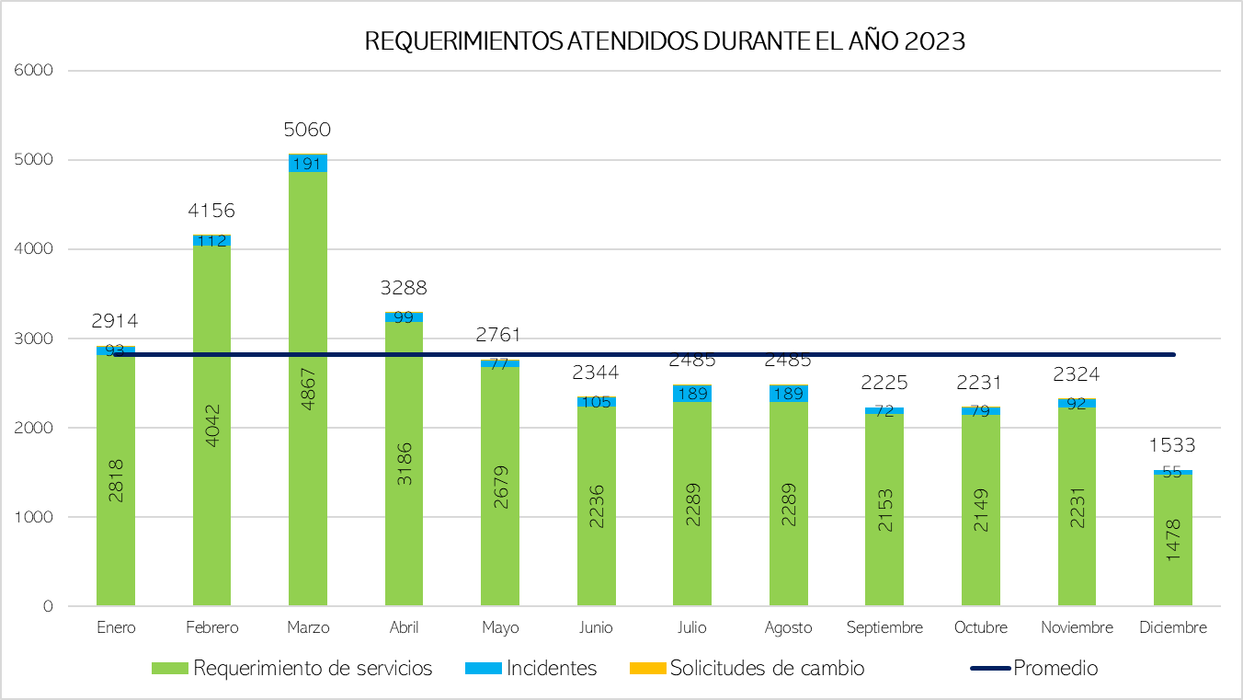
Fuente: Mesa de Servicios de TI - SDA 2023

Usuarios externos: Corresponde al usuario que solicita servicios a través de las diferentes plataformas establecidas para este fin por la Entidad, y las demás entidades del Distrito que requieran reporte de información, proveniente de la Secretaría Distrital de Ambiente, es decir que el usuario externo se establece en los habitantes de la ciudad de Bogotá, dado que cualquier ciudadano puede solicitar los servicios a través del uso de TI.

Población afectada problema

En virtud de lo expresado en los numerales 1.5 y 1.5.1. La población afectada corresponde a los funcionarios y contratistas de la Secretaría Distrital de Ambiente que presenten requerimientos asociados a TI, así como a los habitantes de la ciudad de Bogotá que requieran servicios de la Entidad, teniendo en cuenta que para el año 2024 el Distrito cuenta con una población total de 8.034.649 habitantes de acuerdo con las proyecciones realizadas por el Departamento Administrativo Nacional de Estadística.
POBLACIÓN OBJETIVO DE INTERVENCIÓN
GRUPO ETARIO (ENFOQUE GENERACIONAL) | GÉNERO
GRUPO ETARIO (ENFOQUE GENERACIONAL) | MUJERES | HOMBRES
0 – 4 AÑOS | 241.113 | 231.768
5 – 14 AÑOS | 486.835 | 469.964
15 - 24 AÑOS | 564.017 | 559.591
25 -59 | 2.017.586 | 2.186.182
60 en adelante | 538.041 | 739.552
TOTAL DE POBLACIÓN DE REFERENCIA | 3.847.592 | 4.187.057
Fuente: DANE 2018-2035

Población objetivo de la intervención
La población objetivo de intervención corresponde a los habitantes del Distrito y a los usuarios internos vinculados a la Secretaría Distrital de Ambiente (funcionarios y contratistas).

Año | Hombres | Mujeres | Total
2024 | 3.847.592 | 4.187.057 | 8.034.649
2025 | 3.879.681 | 4.221.731 | 8.101.412
2026 | 3.911.974 | 4.256.447 | 8.168.421
2027 | 3.944.403 | 4.291.109 | 8.235.512
Fuente: DANE, proyecciones de población (2024).

OBJETIVO GENERAL Y ESPECÍFICOS

A partir de la identificación del problema de las causas y consecuencias de este, los cuales se relacionan en el árbol de problemas, se continúa con el planteamiento del objetivo general y los objetivos específicos, a través del árbol de objetivos.
Figura 2. Árbol de Objetivos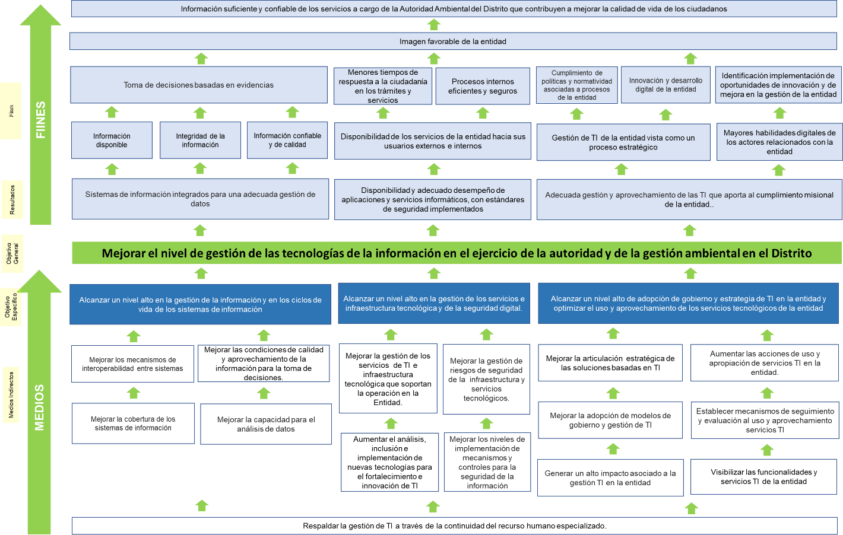
Fuente: SDA-DPSIA

Objetivo General del proyecto de inversión

“Mejorar el nivel de gestión de las tecnologías de la información en el ejercicio de la autoridad y de la gestión ambiental en el Distrito.” Según el análisis realizado para la definición del objetivo general del Proyecto de inversión, se establece que actualmente la Gestión de las tecnologías de la información en la entidad, se encuentra en un 2.48 nivel (“Medio”), y se tiene como meta mejorar, para llegar a un estado “Alto” con un índice mínimo de 3.6 a nivel general.

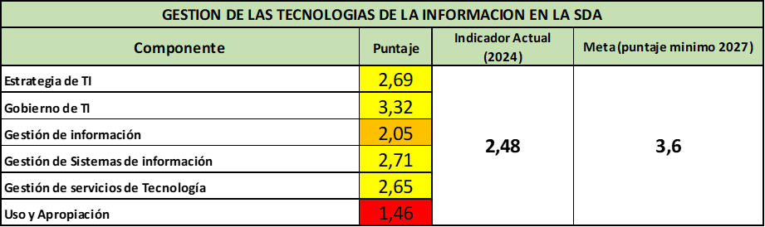

INDICADOR | UNIDAD DE MEDIDA | META | TIPO DE FUENTE | FUENTE DE VERIFICACIÓN
4599018 - Documentos de lineamientos técnicos | Número | 1 | Documento oficial | Segplan

Metas Plan de Desarrollo

Con la ejecución de este proyecto se dará cumplimiento a la siguiente meta fijada en el Plan de Desarrollo Distrital:

- Implementar un (1) programa de información ambiental y conocimiento ambiental

Descripción

Anualización (a nivel físico)

PROCESO DE LA MPDD | MAGNITUD | INDICADOR | UNIDAD DE MEDIDA | FORMULA | DESCRIPCIÓN | LINEA BASE | PRODUCTO MGA | AÑOS
 |  |  |  |  |  |  |  | 2024 | 2025 | 2026 | 2027 | Total
Implementar | 1 | Programa | Unidad | Avance documento oficial | Implementar un (1) programa de información ambiental y conocimiento ambienta | 0 | 4599018 -Documentos de lineamientos técnicos | 0,10 | 0,30 | 0,30 | 0,30 | 1
Fuente: DPSIA- SDA

Objetivos Específicos

- Alcanzar un nivel alto en la gestión de la información y en los ciclos de vida de los sistemas de información

Para lograr este objetivo se trabajarán dos aspectos: Gestión de Sistemas de Información y Gestión de Información de la siguiente manera
- Gestión de Sistemas de Información: Respecto a la dimensión relacionada con Gestión de Sistemas de Información, se establece que actualmente se encuentra en un 2.71 nivel (“Medio Alto”), y se tiene como meta mejorar el cumplimiento, para llegar a un estado “Alto” con un índice mínimo de 3.6.
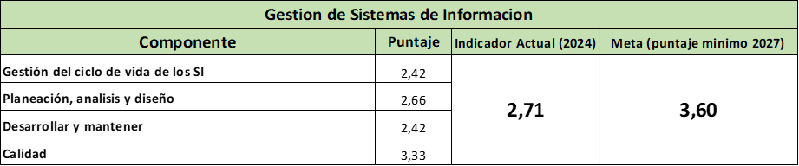
- Gestión de Información: Respecto a la dimensión relacionada con Gestión de Información, se establece que actualmente se encuentra en un nivel “Medio” con un índice de 2.05, y se tiene como meta mejorar su cumplimiento, para llegar a un nivel “Alto” con un índice mínimo de 3.6.
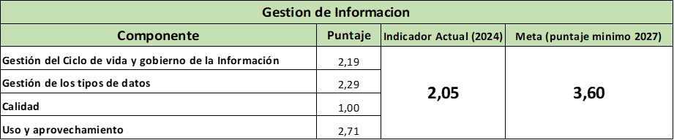

- Alcanzar un nivel alto en la gestión de los servicios e infraestructura tecnológica y de la seguridad digital.

Para lograr este objetivo se tendrá en cuenta aspectos relacionados con la Gestión de Servicios de Tecnología y la Seguridad Digital. Respecto a la dimensión relacionada con Gestión de Servicios de Tecnología y seguridad digital, se establece que actualmente estamos en un indicador de 2.65 (Medio Alto), y se pretende conseguir llegar a un nivel “Alto”, con un indicador establecido como mínimo en 3.6.

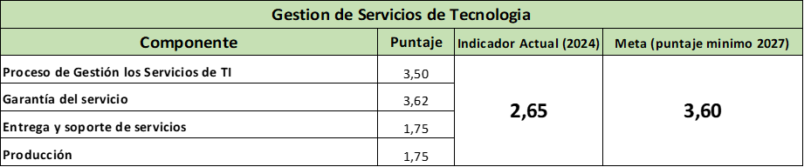

- Alcanzar un nivel alto de adopción de gobierno y estrategia de TI en la entidad y optimizar el uso y aprovechamiento de los servicios tecnológicos de la entidad.

Para lograr este objetivo se tendrá en cuenta el cumplimiento de aspectos relacionados con: la Estrategia, el Gobierno y Uso y apropiación de Tecnología

Estrategia de TI: Para la dimensión relacionada con Estrategia de TI, actualmente en nivel “Medio- Alto” con un índice de 2,69 en la escala del instrumento utilizado, se pretende llegar con el presente proyecto a un 3,6, como mínimo para avanzar a un nivel “Alto”.

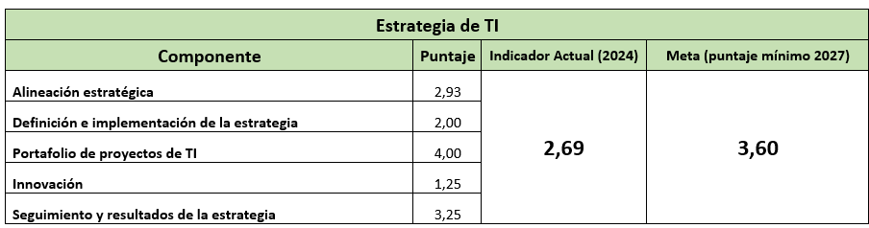

Gobierno de TI: En lo referente a Gobierno de TI, actualmente esta dimensión se encuentra en un nivel “Medio- alto”, con un índice de 3,32, según la evaluación realizada, se pretende llegar a un mínimo de 3,6 pasando a un nivel de madurez “Alto” en este aspecto:

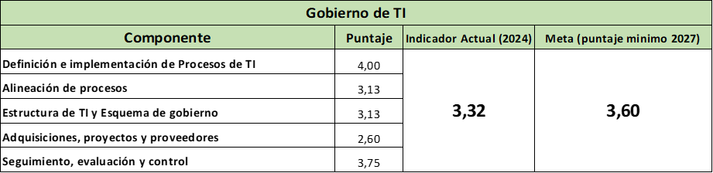

Uso y apropiación de TI: Para el uso y apropiación de TI, actualmente esta dimensión se encuentra en un nivel “Bajo”, con un índice de 1,46, según la evaluación realizada, se pretende llegar a un mínimo de 3,6 pasando a un nivel de madurez “Alto ”en el aprovechamientos de las tecnologías de la información en la entidad:

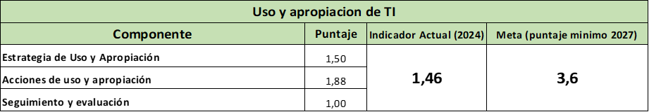

Listado de productos MGA a generar y cantidades de esos productos.

Objetivo específico | Actividad de inversión (MPI) | Programa del catálogo MGA | Producto catálogo MGA | Código  producto MGA | CANTIDAD
Objetivo específico (1): Alcanzar un nivel alto en la gestión de la información y en los ciclos de vida de los sistemas de información | Realizar las actividades para fortalecer la gestión de la información y los ciclos de vida de los sistemas de información | Fortalecimiento a la Gestión y direccionamiento de la administración pública territorial planeación 4599 | Documentos de lineamientos técnicos | 4599018 | 4
Objetivo específico (2): Alcanzar un nivel alto en la gestión de los servicios e infraestructura tecnológica y de la seguridad digital | Fortalecer en 24 puntos porcentuales el indice de gestión de los servicios e infraestructura tecnológica y de la seguridad digital de la Secretaría Distrital de Ambiente |  | Servicios Tecnológicos | 4599007 | 24%
Objetivo específico (3): Alcanzar un nivel alto de adopción de gobierno y estrategia de TI en la entidad y optimizar el uso y aprovechamiento de los servicios tecnológicos de la entidad | Fortalecer en un 100% el gobierno, estrategia y aprovechamiento de las TI en la entidad |  | Documento para la planeación estratégica en TI | 4599005 | 4
Fuente: Basado en el catálogo del MGA

Actividades de inversión (MPI)

- Realizar las actividades para fortalecer la gestión de la información y los ciclos de vida de los sistemas de información.
- Fortalecer en 24 puntos porcentuales el índice de gestión de los servicios e infraestructura tecnológica y de la seguridad digital de la Secretaría Distrital de Ambiente
- Fortalecer la estrategia, el gobierno y aprovechamiento de las TI en la entidad

Descripción

Actividad No 1: Realizar las actividades para fortalecer la gestión de la información y los ciclos de vida de los sistemas de información.

Esta actividad se llevará a cabo teniendo en cuenta las actividades necesarias, para fortalecer la Gestión de información y la Gestión para el ciclo de vida de los Sistemas de Información:

- Gestión de la Información: Para el cumplimiento de esta acción se deben tener en cuenta los diferentes lineamientos establecidos por el MRAE de MinTIC, referentes al dominio de gestión de información, y que se encuentran descritos en el Modelo de Gestión y Gobierno de TI (MGGTI), para esta dimensión, agrupados en los siguientes atributos: Gestión de ciclo de vida y gobierno de la información, Gestión de los tipos de datos, calidad, uso y aprovechamiento, para lo cual se trabajara en:

- Gestión de ciclo de vida y gobierno de la información: Definir un modelo de gobierno que gestione las políticas, responsabilidades, decisiones y métricas para ejercer autoridad sobre la información, así como definir e implementar el proceso para la gestión del ciclo de vida de la información (GCVI), su seguimiento y evaluación.

- Gestión de los tipos de datos: Definir e implementar una estrategia, gobernanza y modelo de datos eficaces, para diagnosticar, medir, monitorear y establecer acciones que permitan contar con información de calidad para la toma de decisiones, aplicando mejores prácticas de la industria, así como la generación de mecanismos que apoyen a la confiabilidad e integridad de los mismos. De igual manera es necesario mejorar los procesos relacionados con los datos maestros y los metadatos que se manejen en cada Sistema de Información que opere en la entidad.

- Calidad: Fortalecer la generación, implementación, seguimiento y control, un proceso continuo que requiere de una buena planificación, seguimiento y evaluación constante para garantizar que se cumplan los criterios de precisión, integridad, consistencia, relevancia, actualidad, accesibilidad, validez, y seguridad de la información.

- Uso y aprovechamiento: Se explorará en las alternativas de técnicas y herramientas que faciliten el análisis de los datos, habilitando la toma de decisiones con base en información de calidad. De igual manera, se requiere que la entidad fortalezca sus procesos de intercambio de información tanto internos como con otras entidades desde los sistemas de información, haciendo uso de un lenguaje estandarizado o común de intercambio.

- Gestión de Sistemas de Información.

La meta se logrará mediante el cumplimiento de los diferentes lineamientos establecidos por el MRAE de MinTIC, referentes al dominio gestión de sistemas de información, y que se encuentran descritos en el Modelo de Gestión y Gobierno de TI (MGGTI), para esta dimensión, agrupados en los siguientes atributos: Gestión de ciclo de vida de los Sistemas de Información, Planeación y análisis y diseño, desarrollo y mantenimiento, y, calidad.

- Gestión de ciclo de vida de los Sistemas de Información: Definir e Implementar una metodología para la gestión integral y gobierno, en el desarrollo de los sistemas de información alineada a las mejores prácticas, para el desarrollo y mantenimiento de software, que oriente los proyectos de construcción o evolución de los sistemas de información, así como su seguimiento, evaluación, mejora continua y demás actividades para cumplir con las diferentes etapas del ciclo de vida.

- Planeación, análisis y diseño: Fortalecer la planeación, análisis, desarrollo del ciclo de vida de los Sistemas de Información, así como implementar un plan de aseguramiento de la calidad que contemple con claridad criterios de aceptación que generen valor durante su ciclo de vida.

- Desarrollo y mantenimiento: Definir e Implementar dentro del proceso de desarrollo de sistemas de información, estrategias de integración, entrega y despliegue continuo en las actividades de desarrollos de sistemas de información, así como continuar con la implementación y, mantenimiento de ambientes independientes (desarrollo, pruebas, producción) durante el ciclo de vida de los sistemas de información. Así mismo se deben implementar los lineamientos de usabilidad y accesibilidad para mejorar el uso en los diferentes sistemas de información que funcionan actualmente en la entidad, y, continuar con la evolución de los mismos, para que contribuyan al mejoramiento de los procesos y actividades administrativas, misionales y de Direccionamiento estratégico, contribuyendo como factor diferenciador al logro de las metas y objetivos de la entidad

- Calidad: Definir e implementar un plan de aseguramiento de la calidad que contemple con claridad criterios de aceptación que generen valor durante el ciclo de vida de los sistemas de información.

Actividad No 2: Fortalecer en 24 puntos porcentuales el índice de gestión de los servicios e infraestructura tecnológica y de la seguridad digital de la Secretaría Distrital de Ambiente

Para el cumplimiento de esta actividad, se deben tener en cuenta los diferentes lineamientos establecidos por el MRAE de MinTIC, referentes al dominio de gestión de Servicios tecnológicos y seguridad digital, y que se encuentran descritos en el Modelo de Gestión y Gobierno de TI (MGGTI), para esta dimensión, agrupados en los siguientes atributos: Proceso de Gestión los Servicios de TI, Garantía del servicio, Entrega y soporte de servicios, y Producción, estos atributos contemplan las actividades necesarias para una adecuada Gestión de los servicios tecnológicos, y Gestión de la Seguridad Digital.

- Gestión de los servicios tecnológicos

Para el cumplimiento del objetivo planteado se propone realizar o implementar las siguientes acciones en pro de aumentar la capacidad de infraestructura, el fortalecimiento al seguimiento de la operación de servicios tecnológicos, así como mantener y mejorar los servicios que se encuentran en producción en la SDA, para el desarrollo normal de las actividades institucionales, a través del enfoque del cumplimiento de los lineamientos priorizados, establecidos en los siguientes cuatro atributos:
- Proceso de Gestión los Servicios de TI

Diseñar e implementar todos los instrumentos necesarios, que apoyen a la gestión de los procesos y procedimientos asociados con la Gestión Tecnológica; así como actualizar los artefactos del dominio de Servicios Tecnológicos, con el fin de poder aplicarlos de forma eficiente en la operación de la Secretaría.

Fortalecer los lineamientos estratégicos alineados a la operación desde el componente de TI a los procesos transversales de la Entidad, en el acompañamiento desde el componente de Infraestructura (Hardware) a los diferentes Sistemas de Información con el fin de garantizar oportuna atención en la prestación del servicio.

Actualizar el catálogo de los servicios TI, según la operación actual, en la entidad, así como la arquitectura de cada uno de las aplicaciones con sus características generales, identificando cada uno de los diferentes componentes para su normal operación.

- Garantía del servicio

Mantener y mejorar las acciones que sean necesarias para garantizar que los servicios que se encuentran en producción se encuentren disponibles el mayor tiempo posible sin que impacte el desarrollo normal de las actividades institucionales de la entidad.

- Gestión de continuidad de TI: Según la criticidad establecida sobre las capacidades tecnológicas, se establecerán y formalizarán mecanismos de respaldo y recuperación, para habilitar los servicios de TI de la Secretaría. Se definirá y formalizará un procedimiento de gestión de continuidad de servicios de TI, el cual se articulará con la continuidad de negocio de la Secretaría.

- Gestión de disponibilidad: Generar e implementar una estrategia y un procedimiento formalizado para definir los esquemas de disponibilidad orientados a contingencias y alta disponibilidad según la criticidad de los servicios.

- Entrega y soporte de servicios: Continuar con el monitoreo de la Infraestructura, así como la gestión y el seguimiento de los requerimientos e incidentes que se reporten a través de la mesa de servicio.

Fortalecer a través de nuevas tecnológicas existentes y futuras en el mercado, en todo lo relacionado en infraestructura de TI, con el fin de poder optimizar tanto los recursos de Hardware y de Software para el aprovechamiento de las tecnologías en la entidad.

- Producción: Orientar las actividades para el suministro, operación, soporte y mantenimiento de las capacidades que habilitan los servicios de TI, aplicando mejores prácticas, seguimiento y evaluación de servicios de ofimática y colaboración bajo la modalidad de nube.

- Seguridad Digital: Respecto a lo relacionado con Seguridad Digital, de conformidad con el Subsistema de Gestión de Seguridad de la Información SGSI, se ejecuta bajo un ciclo de mejora continua, lo que implica que siempre está bajo revisión y en búsqueda de oportunidades de mejora, además tiene como base la gestión sobre sus activos de información, los cuales deben estar correctamente articulados con los riesgos de seguridad digital, y su fortalecimiento se realizará a través del enfoque del cumplimiento de los lineamientos priorizados, establecidos en los siguientes aspectos:

- Proceso de Gestión los Servicios de TI: Diseñar e implementar todos los instrumentos necesarios, que apoyen a la gestión de los procesos y procedimientos asociados con la Seguridad digital; así como actualizar los artefactos del dominio de Seguridad, con el fin de poder aplicarlos de forma eficiente en la operación de la secretaria.

Definición e implementación de metodología para la gestión de activos de información, políticas y gestión de riesgos de seguridad digital asociadas.

Monitoreo y evaluación sobre la gestión de la seguridad informática, como lo es la gestión de auditorías independientes, que sean complemento a las ya realizadas por Control Interno. Asimismo, se generarán mecanismos de verificación sobre el cumplimiento de los controles del SGSI, liderados por el Oficial de Seguridad de la Información.

- Garantía del servicio: Fortalecer la implementación, ejecución y seguimiento de los controles establecidos sobre cada riesgo de seguridad digital identificado, con el fin de garantizar la prestación de los servicios tecnológicos y mitigar la probabilidad de materialización de estos riesgos.

- Entrega y soporte de servicios: Verificar constantemente la aplicación de las políticas de seguridad de la Información, para mantener el nivel de disponibilidad de los servicios tecnológicos en los términos esperados y establecidos en la continuidad del negocio de la SecretarÍa.
- Producción: Realizar evaluaciones periódicas sobre vulnerabilidades que puedan afectar los sistemas de información y la infraestructura tecnológica de la Secretaría, para identificar y corregir posibles brechas de seguridad, apoyando la disponibilidad de los ambientes de producción.

Explorar alternativas de servicios en nube que se encuentran en el mercado y recursos informáticos a través de Internet, en una capacidad bajo demanda. para servicios tales como: correo electrónico servidores, copias de servidores dedicados en centros entre otros, evaluando y estableciendo los controles que permitan garantizar la seguridad de la información.

Actividad No.3: Fortalecer la estrategia, el gobierno y aprovechamiento de las TI en la entidad

Para lograr cumplir con esta actividad se deben tener en cuenta las siguientes acciones, para fortalecer la Estrategia de TI, el Gobierno, así como el uso y aprovechamiento de las tecnologías de la información de la entidad:

- Gobierno: La actividad se logrará mediante el cumplimiento de los diferentes lineamientos establecidos por el MRAE de MinTIC, referentes al dominio de Gobierno de TI, y que se encuentran descritos en el Modelo de Gestión y Gobierno de TI (MGGTI), para esta dimensión, agrupados en los siguientes atributos: Definición e implementación de Procesos de TI, Alineación de procesos, Estructura de TI y Esquema de gobierno, Adquisiciones, proyectos y proveedores, Seguimiento, evaluación y control.

- Definición e implementación de Procesos de TI: Fortalecer la generación, implementación seguimiento y control de los procedimientos que hacen parte del proceso de Gestión Tecnológica, para definir la orientación estratégica y metodológica en la gestión de los componentes tecnológicos de la entidad, a través de la adopción y aplicación de las mejores prácticas de la industria.

- Alineación de procesos: Fortalecer las capacidades de TI como habilitantes de los procesos de apoyo administrativo, estratégicos y misionales, acorde con el modelo integrado de gestión de la entidad.

- Estructura de TI y Esquema de gobierno: Fortalecer la estructura organizacional de TI: roles y responsabilidades para operar y dar soporte los servicios de TI, así como para la gestión de los procesos y proyectos de TI.

- Adquisiciones, proyectos y proveedores: Definir e implementar una metodología para la gestión integral de los proyectos de TI. aplicando el Modelo de Gestión de Proyectos de TI (MGPTI) del MRAE.

- Seguimiento, evaluación y control: Fortalecer el diseño, desarrollo y gestión de capacidades de TI acorde con las definiciones estratégicas de TI, así como su seguimiento, evaluación y control para que el área de TI sea reconocido en toda la entidad como un factor de transformación y fortalecimiento institucional.

- Estrategia de TI

La actividad se logrará mediante el cumplimiento de los diferentes lineamientos establecidos por el MRAE de MinTIC, referentes al dominio de Estrategia de TI, y que se encuentran descritos en el Modelo de Gestión y Gobierno de TI (MGGTI), agrupados en los siguientes atributos: Alineación estratégica, Definición e implementación de la estrategia, Portafolio de proyectos de TI, Innovación, Seguimiento y resultados de la estrategia.

- Alineación estratégica: Fortalecer el direccionamiento estratégico de TI, desde la Direccion de Planeacion y Sistemas de Información Ambiental, y, que su liderazgo sea reconocido por la entidad como habilitador en el fortalecimiento institucional, y, generador de capacidades TI, que brinden el adecuado soporte a la operación, aporte al mejoramiento en procesos, trámites y servicios, a través de la inclusión de enfoques innovadores TI, que permitan generar valor público.

- Definición e implementación de la estrategia: Definir e implementar la estrategia de TI, articulado con los cambios de la estrategia, planeación y modelo institucional.

- Portafolio de proyectos de TI: Realizar la formulación del Plan Estratégico de las Tecnologías de Información (PETI), y el Plan de Transformación Digital (PTD), donde se incluya la definición del portafolio de proyectos estratégicos de TI y la hoja de ruta para implementar la estrategia definida, articulado con las necesidades y estrategias institucionales.

- Innovación: Evaluar e identificar oportunidades de incorporación de innovaciones tecnológicas, para fortalecer las capacidades tecnológicas que apoyan los procesos misionales y estratégicos de la entidad.

- Seguimiento y resultados de la estrategia: Realizar el seguimiento y control de los indicadores de monitoreo y evaluación de la implementación de la estrategia de TI y de la gestión de TI, para identificar su avance, reportando los resultados y salidas obtenidas, así como el impacto de las transformaciones adoptadas.

- Uso y Apropiación de TI

La actividad se logrará mediante el cumplimiento de los diferentes lineamientos establecidos por el MRAE de MinTIC, referentes al dominio de Uso y Apropiación de TI, y que se encuentran descritos en el Modelo de Gestión y Gobierno de TI (MGGTI), para esta dimensión, agrupados en los siguientes atributos: Estrategia de Uso y Apropiación, Acciones de uso y apropiación, Seguimiento y evaluación.

- Estrategia de Uso y Apropiación: Definir y/o actualizar la estrategia de uso y apropiación articulada con las acciones y planes institucionales, así como los planes de mejoramiento o actualizaciones sobre la misma, resultantes de la evaluación y seguimiento a su implementación.

- Acciones de uso y apropiación: Definir y ejecutar acciones de uso y apropiación para impulsar la adopción de capacidades y servicios de TI, por parte de los diferentes grupos de interés.

- Seguimiento y evaluación: Definir, implementar y hacer seguimiento a los indicadores que permitan medir el nivel de adopción y satisfacción sobre el uso de las capacidades y servicios de TI, así como los mecanismos o procedimientos para su medición de manera sistemática, periódica y mejora continua.

Anualización de las actividades de inversión (a nivel físico)

LÍNEA DE ACCIÓN | No. de Actividad | PROCESO | MAGNITUD | UNIDAD DE MEDIDA | DESCRIPCIÓN | AÑOS
 |  |  |  |  |  | 2024 | 2025 | 2026 | 2027 | TOTAL
Sistemas de Información e información | 1. | Realizar | 100% | porcentaje | las actividades para fortalecer la gestión de la información y los ciclos de vida de los sistemas de información | 15% | 30% | 30% | 25% | 100%
Infraestructura tecnológica y seguridad digital | 2 | Fortalecer | 24% | porcentaje | El índice de gestión de los servicios e infraestructura tecnológica y de la seguridad digital de la Secretaría Distrital de Ambiente | 3% | 8% | 8% | 5% | 24%
Gobierno, estrategia de TI y uso y aprovechamiento de recursos tecnológicos. | 3 | Fortalecer | 100% | Porcentaje | la estrategia, el gobierno y aprovechamiento de las TI en la entidad | 15% | 30% | 30% | 25% | 100%
Fuente: DPSIA-SDA

Indicadores del objetivo específicos

Objetivo específico | PRODUCTOS |  |  |  |  |  |  |  | TIPO DE FUENTE | FUENTE DE VERIFICACIÓN
Objetivo específico | Producto y código MGA | Indicador de Producto y código | Unidad de Medida | ANUALIZACIÓN MAGNITUD INDICADOR DE PRODUCTO |  |  |  |  | TIPO DE FUENTE | FUENTE DE VERIFICACIÓN
 |  |  |  | 2024 | 2025 | 2026 | 2027 | TOTAL | TIPO DE FUENTE | FUENTE DE VERIFICACIÓN
Objetivo específico (1): Alcanzar un nivel alto en la gestión de la información y en los ciclos de vida de los sistemas de información | Documentos de lineamientos técnicos  4599018 | Documentos de lineamientos técnicos realizados  459901800 | Número | 1 | 1 | 1 | 1 | 4 | Documento Oficial | Instrumento de autodiagnóstico, Plan de trabajo, informes de gestión, actas de reunión, Memorias, informes de seguimiento, asistencias, Sistemas de información. artefactos
Objetivo específico (2):  Alcanzar un nivel alto en la gestión de los servicios e infraestructura tecnológica y de la seguridad digital | Servicios Tecnológicos  4599007 | Índice de capacidad en la prestación de servicios de tecnología  459900700 | Porcentaje | 3% | 8% | 8% | 5% | 24% | Informe oficial | Instrumento de autodiagnóstico, Plan de trabajo, informes de gestión, actas de reunión, Memorias, informes de seguimiento, asistencias, reportes herramientas de seguimiento y control, artefactos
Objetivo específico (3): Alcanzar un nivel alto de adopción de gobierno y estrategia de TI en la entidad y optimizar el uso y aprovechamiento de los servicios tecnológicos de la entidad | Documento para la planeación estratégica en TI  4599005 | Documentos para la planeación estratégica en TI  459900500 | Número | 1 | 1 | 1 | 1 | 4 | Documento Oficial | Instrumento de autodiagnóstico, Plan de trabajo, informes de gestión, actas de reunión, Memorias, informes de seguimiento, asistencias, artefactos
Fuente: SDA -DPSIA

- Ficha hoja de vida del Indicador

Es necesario elaborar una ficha de hoja de vida por cada indicador, la cual es parte integral de este documento, y se incluye como un anexo. Solamente se debe remitir cuando se formule el indicador y/o este tenga alguna actualización. Ver anexo 2.

Acciones (Actividades en SEGPLAN)

Actividad No.1 Realizar las actividades para fortalecer la gestión de la información y los ciclos de vida de los sistemas de información

Para el cumplimiento de esta actividad se deben llevar a cabo las siguientes acciones según lo descrito en el numeral 1.6.2.2, para cada uno de los dominios, atributos y lineamientos contemplados.

Acción No.1 Gestionar el diseño, desarrollo, operación, mantenimiento y evolución de los sistemas de información de la SDA

Elaborar documento que evidencie la adopción e implementación de los ciclos de vida de los sistemas de información en la entidad el cual incluye:

- Gestión de ciclo de vida de los SI
- Planeación, análisis y diseño
- Desarrollar y mantener
- Calidad

Acción No.2 Desarrollar y gestionar un modelo de gobernanza de los datos en la SDA para la toma de decisiones

Elaborar documento que evidencie la adopción e implementación de la gestión de información en la entidad el cual incluye:

- Gestión de ciclo de vida y gobierno de la información
- Gestión de los tipos de datos
- Calidad
- Uso y aprovechamiento

Actividad No.2 Fortalecer en 24 puntos porcentuales el índice de gestión de los servicios e infraestructura tecnológica y de la seguridad digital de la Secretaría Distrital de Ambiente

Para el cumplimiento de esta actividad se deben llevar a cabo las siguientes acciones según lo descrito en el numeral 1.6.2.2, para cada uno de los dominios, atributos y lineamientos contemplados.

Acción No.1 Administrar, proveer y evolucionar los servicios TI que se requieren para la operación de la SDA

Elaborar informe técnico que evidencie la implementación de los siguientes atributos con el enfoque de Servicios Tecnológicos e Infraestructura:

- Fortalecer los lineamientos alineados a la Arquitectura de Servicios Tecnológicos
- Mejorar y mantener la Operación de Servicios Tecnológicos
- Fortalecer los lineamientos alineados a los Soporte de los Servicios Tecnológicos
- Mejorar la Gestión de la calidad y seguridad de la información de los Servicios Tecnológicos

Acción No.2 Mejorar la seguridad de la Información en la SDA

Elaborar informe técnico que evidencie la implementación de los siguientes atributos con el enfoque de Seguridad Digital

- Fortalecer los lineamientos alineados a la Arquitectura de Servicios Tecnológicos
- Mejorar y mantener la Operación de Servicios Tecnológicos
- Fortalecer los lineamientos alineados a los Soporte de los Servicios Tecnológicos
- Mejorar la Gestión de la calidad y seguridad de la información de los Servicios Tecnológicos

Actividad No.3 Fortalecer la estrategia, el gobierno y aprovechamiento de las TI en la entidad

Para el cumplimiento de esta actividad se deben llevar a cabo las siguientes acciones según lo descrito en el numeral 1.6.2.2, para cada uno de los dominios, atributos y lineamientos contemplados.

Acción No. 1 Fortalecer el direccionamiento estratégico de TI de la SDA

Elaborar documento que evidencie la alineación estratégica del componente Tecnológico con los objetivos misionales de la entidad, el cual incluye:

- Alineación estratégica
- Definición e implementación de la estrategia
- Portafolio de proyectos de TI
- Innovación
- Seguimiento y resultados de la estrategia

Acción No. 2 Fortalecer la implementación del gobierno de TI a través de procesos y buenas prácticas para la gestión de TI en la entidad.

Elaborar documento que evidencie la adopción e implementación del gobierno de TI en la entidad el cual incluye:

- Definición e implementación de Procesos de TI
- Alineación de procesos
- Estructura de TI y Esquema de gobierno
- Adquisiciones, proyectos y proveedores
- Seguimiento, evaluación y control

Acción No.3 Diseñar y desarrollar estrategias de uso y aprovechamiento de los servicios de TI, a nivel interno externo

Elaborar documento que evidencie el diseño y ejecución de una estrategia de Uso y apropiación, el cual incluye:

- Estrategia de Uso y Apropiación
- Acciones de uso y apropiación
- Seguimiento y evaluación

ALTERNATIVAS DE SOLUCIÓN

Para dar solución al problema: “Nivel medio de gestión de las tecnologías de la información en el ejercicio de la autoridad y de la gestión ambiental en el Distrito” se plantean las siguientes alternativas”.

Alternativas de solución No.1
Objetivo específico | Actividades | Descripción alternativa de solución
Objetivo específico (1): Alcanzar un nivel alto en la gestión de la información y en los ciclos de vida de los sistemas de información | Realizar las actividades para fortalecer la gestión de la información y los ciclos de vida de los sistemas de información | Se propone la implementación de un (1) programa de información ambiental y conocimiento ambiental, aumentando el nivel de madurez en la gestión de TI de nivel medio (puntaje 2.48) a nivel alto (puntaje mínimo de 3.6), lo que conlleva a mejorar el nivel de gestión de las tecnologías de la información en el ejercicio de la autoridad y de la gestión ambiental en el Distrito.  A Través de la implementación de la adopción del modelo de gestión y gobierno TI sugerido por Mintic en el marco de referencia de arquitectura empresarial, el cual contempla 5 dominios: Estrategia de TI, Gobierno de TI, Gestión de información, Gestión de Sistemas de información, Gestión de servicios de Tecnología y Uso y Apropiación. Los cuales agrupan los lineamientos que permitan mejorar la gestión de TI en la entidad.  Para lograr el nivel deseado, se deben priorizar la implementación de algunos lineamientos que mediante el diagnóstico reflejan la oportunidad de mejora en la gestión de la información ambiental a través del uso de las tecnologías de la información que soportan procesos, trámites y servicios de la entidad.
Objetivo específico (2):  Alcanzar un nivel alto en la gestión de los servicios e infraestructura tecnológica y de la seguridad digital | Fortalecer en 24 puntos porcentuales el índice de gestión de los servicios e infraestructura tecnológica y de la seguridad digital de la Secretaría Distrital de Ambiente
Objetivo específico (3):  Alcanzar un nivel alto de adopción de gobierno y estrategia de TI en la entidad y optimizar el uso y aprovechamiento de los servicios tecnológicos de la entidad | Fortalecer la estrategia, el gobierno y aprovechamiento de las TI en la entidad
Fuente: SDA- DPSIA 2024

Alternativas de solución No.2
Objetivo específico | Actividades | Descripción alternativa de solución
Objetivo específico (1): Alcanzar un nivel alto en la gestión de la información y en los ciclos de vida de los sistemas de información | Realizar las actividades para fortalecer la gestión de la información y los ciclos de vida de los sistemas de información | Se propone la implementación de un (1) programa de información ambiental y conocimiento ambiental, aumentando el nivel de madurez en la gestión de TI de nivel medio (puntaje 2.48) a nivel muy alto (puntaje mínimo de 4.6), lo que conlleva a mejorar el nivel de gestión de las tecnologías de la información en el ejercicio de la autoridad y de la gestión ambiental en el Distrito.  A Través de la implementación de la adopción del modelo de gestión y gobierno TI sugerido por Mintic en el marco de referencia de arquitectura empresarial, el cual contempla 5 dominios: Estrategia de TI, Gobierno de TI, Gestión de información, Gestión de Sistemas de información, Gestión de servicios de Tecnología y Uso y Apropiación. Los cuales agrupan los lineamientos que permitan mejorar la gestión de TI en la entidad.  Para lograr el nivel deseado, se debe asegurar la implementación de todos los lineamientos que mediante el diagnóstico reflejan la oportunidad de mejora en la gestión de la información ambiental a través del uso de las tecnologías de la información que soportan procesos, trámites y servicios de la entidad.
Objetivo específico (2):  Alcanzar un nivel alto en la gestión de los servicios e infraestructura tecnológica y de la seguridad digital | Fortalecer en 24 puntos porcentuales el indice de gestión de los servicios e infraestructura tecnológica y de la seguridad digital de la Secretaría Distrital de Ambiente
Objetivo específico (3): Alcanzar un nivel alto de adopción de gobierno y estrategia de TI en la entidad y optimizar el uso y aprovechamiento de los servicios tecnológicos de la entidad | Fortalecer la estrategia, el gobierno y aprovechamiento de las TI en la entidad
Fuente: SDA- DPSIA 2024
Para lograr un nivel alto se priorizaron lineamientos en cada dominio de acuerdo con los recursos físicos, tecnológicos, financieros y administrativos con los que cuenta la entidad.
Una vez analizados los principales aspectos asociados a las alternativas planteadas para darle solución al problema: Nivel medio de gestión de las tecnologías de la información en el ejercicio de la autoridad y de la gestión ambiental en el Distrito” se descarta la alternativa No. 2. Implementación de un (1) programa de información ambiental y conocimiento ambiental, aumentando el nivel de madurez en la gestión de TI de nivel medio (puntaje 2.48) a nivel muy alto (puntaje mínimo de 4.6), toda vez que si bien la misma responde adecuadamente a los objetivos y actividades planteadas para el proyecto, se requiere de mayor inversión de recursos administrativos, físicos, tecnológicos y financieros, que por las condiciones de la administración distrital no se pueden priorizar en su totalidad, motivo por lo cual no es posible desarrollar la totalidad de los lineamientos de cada dominio, en
En virtud de lo anterior se selecciona la Alternativa No.1 “implementar un (1) programa de información ambiental y conocimiento ambiental”, aumentando el nivel de madurez en la gestión de TI de nivel medio (puntaje 2.48) a nivel alto ( puntaje mínimo de 3.6), toda vez que permite priorizar los lineamientos necesarios para mejorar la gestión de la información ambiental , acorde a los recursos presupuestados o asignados por la administración que permiten uso adecuado de las tecnologías de la información que soportan procesos, trámites y servicios de la entidad. Esto se logrará a través de la contratación de personal especializado, así como la adquisición de componentes TI, adicional a lo anterior responde al objetivo general del proyecto que se constituye en mejorar el nivel de gestión de las tecnologías de la información en el ejercicio de la autoridad y de la gestión ambiental en el Distrito.

MODULO II -PREPARAR ALTERNATIVA DE SOLUCIÓN

ESTUDIO DE NECESIDADES

Nombre de la alternativa seleccionada

ESTUDIO DE NECESIDADES
BIEN O SERVICO A ENTREGAR O DEMANDA A SATISFACER NO. 1
Descripción del bien |  | Documentos de lineamientos técnicos realizados de Gestión de las TI en la Secretaría Distrital de Ambiental.
Unidad de medida |  | Número
Descripción de la demanda |  | La demanda corresponde a un documento de lineamientos técnicos realizados que se requiere para tener mecanismos, herramientas, lineamientos que permitan fortalecer los procesos de planeación estratégica para Mejorar el nivel de gestión de las tecnologías de la información en el ejercicio de la autoridad y de la gestión ambiental en el Distrito.
Descripción de la oferta |  | Actualmente no existe un Documento de lineamientos técnicos de Planeación ambiental para la sostenibilidad ambiental distrital y regional
TIPO DE ANALISIS | AÑO | DEMANDA | OFERTA | DEFICIT
HISTÓRICO | 2020 | 1 | 0 | -1
HISTÓRICO | 2021 | 1 | 0 | -1
HISTÓRICO | 2022 | 1 | 0 | -1
HISTÓRICO | 2023 | 1 | 0 | -1
HISTÓRICO | 2024 | 1 | 0 | -1
PROYECTADO | 2025 | 1 | 0 | -1
PROYECTADO | 2026 | 1 | 0 | -1
PROYECTADO | 2027 | 1 | 1 | 1
PROYECTADO | 2028 | 0 | 0 | -1
PROYECTADO | 2029 | 0 | 0 | -1
Fuente: SDA-DPSIA 2024

Aspectos generales

El análisis realizado evidenció que el rol que desempeña TI, en la Secretaría Distrital de Ambiente se encuentra en un “Nivel medio de gestión de las tecnologías de la información en ejercicio de la autoridad y la gestión ambiental en el Distrito”, de acuerdo con el autodiagnóstico realizado en la SDA, en términos de adaptación del Modelo de Gobierno y Gestión de TI (MGGTI), para la implementación de los lineamientos del MRAE, para cada uno de los dominios antes mencionados, lo que dio como resultado un índice de 2.48 ubicando la Gestión de TI en un nivel “Medio”.

El análisis de los antecedentes, se relacionan en el numeral 1.2.4 Antecedentes y descripción de la situación actual del presente documento.

Aspectos Legales y estudios que respalda la formulación del proyecto.

Describir el marco legal o normativo, consiste en relacionar las normas que respaldan la información del proyecto, se debe consignar el tipo de norma, el número y año de las normas nacionales y/o distritales que respaldan la formulación del proyecto.

NUMERO DE LA NORMA | NOMBRE DE LA NORMA | FECHA DE PROMULGACION
Decreto 767 de 2022 | Por el cual se establecen los lineamientos generales de la Política de Gobierno Digital y se subroga el Capítulo 1 del Título 9 de la Parte 2 del Libro 2 del Decreto 1078 de 2015, Decreto Único Reglamentario del Sector de Tecnologías de la Información y las Comunicaciones | 16 de mayo de 2022
Decreto No. 2106 de 2019 | Decreto que establece normas para simplificar, suprimir y reformar trámites, procesos y procedimientos innecesarios existentes en la administración pública." Se incorporó todo un capítulo denominado Transformación Digital para una Gestión Pública Efectiva, en el marco del Título I de Disposiciones Generales, donde se estableció la obligación de uso de canales digitales entre autoridades, el uso del modelo de Servicios Ciudadanos Digitales y especificación frente al servicio de interoperabilidad, la obligación de las autoridades de integrar su sede electrónica al Portal Único del Estado colombiano, en los términos que señale el MinTIC, y requisitos a observar frente a la gestión documental electrónica. | 22 de noviembre de 2019
Decreto 704 de 2018 | Decreto mediante el cual se crea la Comisión Intersectorial para el Desarrollo de la Economía Digital que tendrá por objeto la coordinación, orientación y articulación de las funciones y actividades socioeconómicas habilitadas por las Tecnologías de la Información y las Comunicaciones (TIC), para promover el desarrollo y consolidación de la economía digital en Colombia. Se adiciona un artículo en el Título 2 de la Parte 1 del Libro 1 del Decreto Único Reglamentario del sector TIC, Decreto número 1078 de 2015. | 20 de abril de 2018
Decreto 2609 de 2012 | Decreto mediante el cual se reglamenta el Título V de la Ley 594 de 2000, parcialmente los artículos 58 y 59 de la Ley 1437 de 2011 y se dictan otras disposiciones en materia de Gestión Documental para todas las Entidades del Estado | 14 de diciembre de 2012
Decreto 1974 de 2019 | Establece las condiciones para la celebración de contratos de Asociaciones Público Privadas (APP) relacionados con Tecnologías de la Información y las Comunicaciones, para el diseño y construcción de una infraestructura y sus servicios asociados, o su construcción, reparación, mejoramiento o equipamiento, actividades todas estas que deberán involucrar la operación y mantenimiento de dicha infraestructura; entendiendo, infraestructura, como el conjunto de estructuras de ingeniería y sus respectivas instalaciones que constituyen la base sobre la cual se produce la prestación de sus servicios asociados. Por otra parte, incorporó lineamientos frente a los niveles de servicio y estándares de calidad, tipificación, estimación y asignación de riesgos, requisitos de publicación y obsolescencia tecnológica. | 29 de octubre de 2019
Decreto 19 de 2012 | Decreto mediante el cual se dispone a suprimir o reformar los trámites, procedimientos y regulaciones innecesarios existentes en la Administración Pública, con el fin de facilitar la actividad de las personas naturales y jurídicas ante las autoridades, contribuir a la eficiencia y eficacia de éstas y desarrollar los principios constitucionales que la rigen. | 20 de enero de 2012
Decreto 1747 de 2000 | Decreto mediante el cual se reglamenta parcialmente la Ley 527 de 1999, en lo relacionado con las entidades de certificación, los certificados y las firmas digitales. | 14 de septiembre de 2000
Decreto 1499 de 2017 | Decreto mediante el cual se modifica el Decreto 1083 de 2015 (Decreto Único Reglamentario del Sector Función Pública), en lo relacionado con el Sistema de Gestión establecido en el artículo 133 de la Ley 1753 de 2015, incorporando a Gobierno Digital como una de las Políticas de Gestión y Desempeño Institucional. | 11 de septiembre de 2017
Decreto 1414 de 2017 | Decreto mediante el cual se modifica la estructura del Ministerio de Tecnologías de la Información y las Comunicaciones y se dictan otras disposiciones. | 25 de agosto de 2017
Decreto 1413 de 2017 | Decreto que reglamenta parcialmente el Capítulo IV del Título III de la Ley 1437 de 2011 y el artículo 45 de la Ley 1753 de 2015. Establece los lineamientos que se deben cumplir para la prestación de servicios ciudadanos digitales, y para permitir a los usuarios el acceso a la administración pública a través de medios electrónicos. | 25 de agosto de 2017
Decreto 1377 de 2013 | Decreto mediante el cual se reglamenta parcialmente la Ley 1581 de 2012. | 27 de junio de 2013
Decreto 1081 de 2015 | Decreto por medio del cual se expide el Decreto Reglamentario Único del Sector Presidencia de la República. | 26 de mayo de 2015
Decreto 1008 de 2019 | Decreto mediante el cual se establecen los lineamientos generales de la política de Gobierno Digital y se subroga el capítulo 1 del título 9 de la parte 2 del libro 2 del Decreto 1078 de 2015, Decreto Único Reglamentario del sector de Tecnologías de la Información y las Comunicaciones | 6 de junio de 2019
Decreto 1078 de 2015 | Decreto Único Reglamentario del Sector de Tecnologías de la Información y las Comunicaciones | 26 de mayo de 2015
Ley 962 de 2005 | Ley de Simplificación y Racionalización de Trámite. Atributos de seguridad en la información electrónica de entidades públicas. | 6 de septiembre de 2005
Ley 527 de 1999 | Ley mediante la cual se define y reglamenta el acceso y uso de los mensajes de datos, del comercio electrónico y de las firmas digitales, y se establecen las entidades de certificación y se dictan otras disposiciones. | 18 de agosto de 1999
Ley 23 de 1982 | Ley mediante la cual se establecen aspectos relacionados con Derechos de Autor. | 28 de enero de 1982
Ley 1712 de 2014 | Ley de Transparencia y del Derecho de Acceso a la Información Pública Nacional. | 6 de marzo de 2014
Ley 1581 de 2012 | Ley mediante la cual se dictan disposiciones generales para la protección de datos personales | 18 de octubre de 2012
Ley 1437 de 2011 | Ley por la cual se expide el Código de Procedimiento Administrativo y de lo Contencioso Administrativo. Se establecen disposiciones en lo referentes a sedes electrónicas. | 02 de julio de 2012
Directiva Presidencial 03 del 2 de abril de 2020 | Decreto que establece lineamientos para la definición de la estrategia institucional de comunicaciones, objetivos y contenidos de las entidades. | 2 de abril de 2020
Directiva Presidencial 02 del 2 de abril de 2019 | Directiva que brinda orientaciones para la simplificación de la interacción digital entre los ciudadanos y el Estado. En el numeral segundo de IMPLEMENTACIÓN POR PARTE DE LAS ENTIDADES. Por medio de esta directiva se estableció la exigencia de que las entidades públicas se incorporarán al Portal Único del Estado Colombiano (gov.co), como mecanismo que facilitará la interacción entre la ciudadanía y el Estado, centralizando la oferta institucional a través de un único punto de contacto. | 2 de abril de 2019
CONPES 3975 - Política Nacional para la Transformación Digital e Inteligencia Artificial, del 8 de noviembre de 2019 | Esta política plantea un objetivo específico orientado a fortalecer las competencias del capital humano para afrontar la Cuarta Revolución Industrial (4RI) con el fin de asegurar el recurso humano requerido. Por medio de este objetivo se pretende: favorecer el desarrollo de competencias digitales durante la trayectoria educativa, potenciar la interacción de la comunidad educativa con las tecnologías emergentes, aprovechar las oportunidades y retos de la 4RI y generar apropiación de la cultura innovadora para incentivar el desarrollo social y económico. | 8 de noviembre de 2019
Manual de la política de Gobierno Digital v. 2019 | El Manual de Gobierno Digital es el documento que establece los lineamientos y estándares de los componentes de la política (TIC para el Estado y TIC para la Sociedad) y de los habilitadores transversales (arquitectura, seguridad y privacidad de la información y servicios ciudadanos digitales). Implementación de la Política de Gobierno Digital Decreto 1008 de 2018 (Compilado en el Decreto 1078 de 2015, capítulo 1, título 9, parte 2, libro 2) | Versión 6  Diciembre de 2018
Resolución MINTIC No. No. 1519 de 2020 | Por la cual se definen los estándares y directrices para publicar la información señalada en la Ley 1712 del 2014 y se definen los requisitos materia de acceso a la información pública, accesibilidad web, seguridad digital, y datos abiertos. | 07 de diciembre de 2020
Resolución 2160 de 2020 Ministerio de Tecnologías de la Información y las Comunicaciones | Expide los estándares de implementación de los Servicios Ciudadanos Digitales en la Guía de lineamientos de los servicios ciudadanos digitales y la Guía para vinculación y uso de los servicios ciudadanos digitales. | 23 de octubre de 2020
Resolución 1099 de 2017 - Departamento Administrativo de la Función Pública | Resolución mediante la cual se establecen los procedimientos para autorización de trámites y el seguimiento a la política de racionalización de trámites. | 13 de octubre de 2017
Anexo 5: Guía Técnica de Integración de Trámites, OPAs y  TRÁMITES Servicios de Consulta de Acceso a Información  Pública, al portal único del Estado colombiano  GOV.CO | Esta guía establece los conceptos, lineamientos y recomendaciones generales que deben cumplir las autoridades para integrar sus trámites, otros procedimientos administrativos y consulta de acceso a información pública al Portal Único del Estado colombiano - GOV.CO, para dar cumplimiento a lo señalado en el Decreto 2106 del 22 de noviembre de 2019 y en la Directiva Presidencial 02 de 02 de abril 2019 y demás guías y normas relacionadas; las autoridades integrarán a GOV.CO su oferta de trámites, consulta de acceso a información pública y otros procesos administrativos (OPA), respondiendo a criterios funcionales, operativos, técnicos, gráficos, de usabilidad, accesibilidad y de seguridad de la información definidos por MinTIC. | 1 de diciembre de 2020
Circular Externa Conjunta No. 04 del 5 de septiembre de 2019 | Circular sobre el tratamiento de datos personales en sistemas de información interoperables. Proferida por la Superintendencia de Industria y Comercio (SIC) y la Agencia Nacional de defensa Jurídica del Estado, incorporó una serie de instrucciones que incluyen, entre otras, la aclaración que para circulación de datos personales se debe acatar la ley 1581 de 2012 y no se requiere de una norma adicional y específica, y que La Ley 1581 de 2012 autoriza a las entidades privadas y a las organizaciones públicas para que suministren a las entidades públicas o administrativas datos personales que sean necesarios para el cumplimiento de sus funciones legales, sin requerir una autorización especial o adicional. | 5 de septiembre de 2019
Acuerdos Marco de Precios | Instrumento de racionalización técnica de la contratación consistente en preestablecer una serie de condiciones o términos que serán comunes a todos los contratos que se adjudiquen durante la vigencia del acuerdo marco. La utilización de los Acuerdos Marco de Precios por el Estado colombiano se inició con la expedición de la Ley 1150 de 2007. En noviembre de 2011, mediante el Decreto 4170, el Gobierno nacional creó la Agencia Nacional de Contratación Pública - Colombia Compra Eficiente, que tiene, entre otras funciones, el diseño, organización y celebración de los Acuerdos Marco de Precios. | 3 de noviembre de 2011
Marco de Referencia Arquitectura Empresarial | Herramienta que orienta el desarrollo y evolución de las arquitecturas empresariales institucionales y sectoriales; apoya la Gestión y Gobierno de las tecnologías de información en las entidades y el desarrollo de los proyectos con componentes de TI, buscando maximizar la generación de valor público. | Mayo de 2023
Modelo de Gobernanza de la Infraestructura de Datos para el Estado Colombiano | Sistema de elementos políticos, técnicos, legales y organizacionales que trabajan de forma dinámica y coordinada, a través de responsabilidades y procesos específicos, para la generación de valor público a través de los datos. La importancia de un modelo de gobernanza radica en su función de alinear todos los esfuerzos hacia un objetivo común: generación de valor social y económico a través de los datos. | 20 de mayo de 2022
Marco de interoperabilidad  para Gobierno Digital | Estructura de trabajo común donde se alinean los conceptos y criterios que guían el intercambio de información. Define el conjunto de principios, recomendaciones y directrices que orientan los esfuerzos políticos, legales, organizacionales, semánticos y técnicos de las entidades, con el fin de facilitar el intercambio seguro y eficiente de información. Además, se desarrolla un modelo de madurez y un conjunto de principios, lineamientos, recomendaciones, protocolos, estándares y guías metodológicas, necesarias para que las entidades compartan información a través de servicios de intercambio de información de forma eficiente y segura, con el propósito de facilitar la prestación de sus servicios a ciudadanos, empresas y otras entidades públicas en Colombia. | Agosto de 2019

Aspectos técnicos de los bienes o productos a entregar en la alternativa

Actividad No.1 Realizar las actividades para fortalecer la gestión de la información y los ciclos de vida de los sistemas de información

Para el cumplimiento de esta actividad se deben llevar a cabo las acciones según lo descrito en el numeral 1.6.2.2, para cada uno de los dominios, atributos y lineamientos contemplados.

Actividad No.2 Fortalecer en 24 puntos porcentuales el índice de gestión de los servicios e infraestructura tecnológica y de la seguridad digital de la Secretaría Distrital de Ambiente

Para el cumplimiento de esta actividad se deben llevar a cabo las siguientes acciones según lo descrito en el numeral 1.6.2.2, para cada uno de los dominios, atributos y lineamientos contemplados.

Actividad No.3 Fortalecer en un 100% el gobierno, estrategia y aprovechamiento de las TI en la entidad

Para el cumplimiento de esta actividad se deben llevar a cabo las siguientes acciones según lo descrito en el numeral 1.6.2.2, para cada uno de los dominios, atributos y lineamientos contemplados.

Efectos Ambientales

La disposición final de los Residuos de aparatos eléctricos y electrónicos “RAEES”, para lo cual la entidad deberá contratar a un gestor autorizado por la autoridad competente o en su defecto estar inscrito en un programa posconsumo. Así mismo deberá entregar el certificado de disposición final de estos residuos.

Se deberá tomar las medidas conducentes a evitar la contaminación ambiental, en las áreas de trabajo durante sus operaciones hacer un manejo adecuado de los residuos que se puedan generar, así mismo cumplir con todas las leyes ambientales de higiene y seguridad industrial y de salud ocupacional aplicables

La entidad deberá dar cumplimiento a la normatividad establecida en el Decreto 4741 de 2005 “Por el cual se reglamenta parcialmente la prevención y el manejo de los residuos o desechos peligrosos generados en el marco de la gestión integral”, la Ley 1672 de 2013 “Por la cual se establecen los lineamientos para la adopción de una política pública de gestión integral de residuos de aparatos eléctricos y electrónicos RAEE, y se dictan otras disposiciones
Se deberá dar aplicación a la Resolución 1512 de 2010 emitida por El Ministerio de Medio Ambiente Vivienda y Desarrollo Territorial – MAVDT “Por la cual se establecen los sistemas de recolección selectiva y gestión ambiental de residuos de computadores y/o periféricos y se adoptan otras disposiciones”, en especial el artículo 14 “obligaciones de los proveedores o expendedores” y entregar copia del certificado donde se manifieste que se encuentra formando parte del “Sistema de Recolección Selectiva y Gestión Ambiental de residuos de computadores y periféricos”

MARCO LEGAL DE ORDEN DISTRITAL

- Decreto 165 de 2015 “Por el cual se reglamenta la figura de Gestor Ambiental para las entidades distritales, previstas en el Acuerdo 333 de 2008, y se dictan otras disposiciones”.
- Decreto Distrital 767 de 2020: Decreto por el cual se adopta el Plan de Gestión Integral de Residuos Sólidos (PGIRS) para el Distrito Capital de Bogotá. Este decreto establece las acciones específicas para la gestión de RAEE en Bogotá.
- Resolución 1754 de 2011. “Por la cual se adopta el Plan para la Gestión Integral de Residuos Peligrosos para el Marco Legal Distrito Capital”.
- Acuerdo 167 de 2005 "Por el cual se ordena el traslado o traspaso de los equipos de cómputo, señalados como bienes servibles no utilizables, de las entidades distritales, a las instituciones públicas educativas distritales"
- Acuerdo 540 de 2013 “Por medio del cual se establecen los lineamientos del programa distrital de compras verdes y se dictan otras disposiciones”.
- Resolución 851 de 2022: Resolución por la cual se establecen los Sistemas de Recolección Selectiva y Gestión Ambiental de Residuos Eléctricos y Electrónicos (RAEE) y se toman otras determinaciones. Esta resolución establece los lineamientos específicos para la gestión de RAEE en Colombia, incluyendo la responsabilidad de los productores, comercializadores y consumidores.

Sostenibilidad del proyecto

La sostenibilidad del proyecto se garantiza dado que los recursos previstos para su financiación se encuentran incluidos en el plan de desarrollo económico, social y de obras públicas del D. C.

Como factores críticos de éxito del Proyecto se consideran,
- Apoyo de la Alta Dirección para la incorporación y aplicación de las políticas a que haya lugar.
- Disponibilidad de recursos humanos, económicos y técnicos para la actualización de la red integrada de comunicaciones.
- Implementación de políticas y procedimientos de uso de la red integrada de comunicaciones.
- Administración y gestión de uso de los recursos de la red integrada de comunicaciones
- Personal técnico con conocimiento de las tecnologías de información que se pretendan utilizar y que pueda realizar la implementación, mejoramiento y mantenimiento de los procesos. Estas pueden ser personas naturales o jurídicas.
- Disposición de los usuarios finales que participen en los ciclos de vida de la implementación de las soluciones informáticas, realicen las pruebas necesarias de la solución informática y recibo a satisfacción para la entrada en producción de los diferentes procesos.
- Disponer de las plataformas tecnológicas que soporten y garanticen la disponibilidad de los servicios informáticos.
- Compromiso de los contratistas y funcionarios para cumplir con las políticas de TI que se implementen
- Implementar un mecanismo de analitica de datos con el fin de evaluar y aprovechar de una mejor manera los datos y a su vez la información

- Implementar procesos de gestión del cambio con el apoyo de la alta dirección para garantizar el uso y apropiación de las soluciones ofrecidas.
- Que las dependencias misionales de la entidad, productoras de datos e información, de todos los tipos (alfanumérica y geográfica) den continuidad a la ejecución de los planes de producción de datos e información institucional actualizada, con oportunidad, continuidad y demás criterios de calidad establecidos.

Participación ciudadana
Este proyecto permitirá construir una entidad más transparente, participativa y colaborativa en los asuntos públicos mediante el uso de Tecnologías de la Información y las Comunicaciones incluyentes que comprendan actividades encaminadas a fomentar un gobierno abierto, transparente con ciudadanía consciente del rol que desempeña como parte de la sociedad en la toma de decisiones.
Lo anterior, a través de una transformación digital que permita incluir características en los sistemas de información misional de la entidad que generen la posibilidad de realizar la apertura de los datos de forma automática, segura, confiable en formatos abiertos y accesibles para el reúso y aprovechamiento de la ciudadanía. Así mismo, con la construcción de espacios de diálogo digital que faciliten la concurrencia de los ciudadanos a audiencias públicas virtuales tales como rendición de cuentas, control social, etc., que activen la participación masiva y proactiva de los implicados en la formulación de políticas públicas, planes, programas, elaboración de normatividad sin importar su localización geográfica. Para lo cual resulta esencial continuar con la apertura y monitoreo de datos del sector ambiente y la adecuada gestión del acceso a la información pública, de forma que se logre un trabajo articulado entre la entidad, la Alta Consejería TIC de Bogotá y la ciudadanía en la cocreación de datos en la plataforma distrital de datos abiertos y demás ejercicios de innovación abierta que surjan en este periodo. La articulación con plataformas distritales como GABO serán priorizadas en el marco de una nueva forma de gobernanza que reduzca el riesgo de corrupción y permita ejecutar procesos de participación ciudadana forjando territorios inteligentes y otorgando autonomía a los ciudadanos, un mejor empoderamiento y una mejor dinámica de inclusión social.

Estrategia de asociación al POT

Escoger el proyecto POT al cual se asocian los productos generados por el proyecto.

PLAN DE ORDENAMIENTO TERRITORIAL – ESTRATEGIAS
1.Estructura ecológica principal - EEP | Sistema de Áreas Protegidas del Distrito Capital | Parques Urbanos | Corredores ecológicos | Área de manejo especial del río Bogotá
Fuente: SDA-DPSIA 2024

El proyecto de inversión no tiene asociado un Plan Maestro adoptado en la ciudad.

Localización de la alternativa.

Localización de alternativa
El proyecto de Gestión de TI en la Secretaría Distrital de Ambiental, se gestionará en Bogotá. Su población de Bogotá, considerando la cabecera municipal y los centros poblados y rural disperso, para el año 2020 corresponde a 7.732.161 personas, de acuerdo con las proyecciones de población del DANE a partir del Censo Nacional de Población y Vivienda (CNPV) 2018, donde el 52,11% de la población corresponde al sexo mujeres y el 47,89% restante a hombres, en su mayoría (51,4%) la población total de Bogotá se encuentra en las edades de 25 a 59 años.
Población Nivel Distrital
Sexo/Edad/año |  | 2020 | 2021 | 2022 | 2023 | 2024 | 2025 | 2030 | 2035
Hombres | 0 - 4 años | 249.171 | 248.286 | 244.837 | 240.776 | 236.446 | 231.545 | 212.261 | 190.626
Hombres | 5 - 14 años | 489.249 | 488.951 | 487.107 | 484.681 | 482.085 | 479.369 | 452.347 | 415.872
Hombres | 15 - 24 años | 625.367 | 606.189 | 586.290 | 566.995 | 548.488 | 531.707 | 476.741 | 455.543
Hombres | 25 - 59 años | 1.894.564 | 1.943.025 | 1.978.089 | 2.004.630 | 2.024.539 | 2.037.219 | 2.045.665 | 2.028.844
Hombres | 60 en adelante | 444.721 | 460.343 | 473.899 | 489.610 | 506.259 | 522.191 | 590.730 | 644.203
Mujeres | 0 - 4 años | 238.527 | 237.674 | 234.376 | 230.379 | 226.038 | 221.215 | 202.527 | 181.850
Mujeres | 5 - 14 años | 471.801 | 471.250 | 469.286 | 466.883 | 464.386 | 461.678 | 434.412 | 398.337
Mujeres | 15 - 24 años | 623.906 | 603.962 | 583.209 | 562.998 | 543.423 | 525.486 | 467.217 | 445.932
Mujeres | 25 - 59 años | 2.083.170 | 2.124.411 | 2.151.776 | 2.169.667 | 2.180.693 | 2.184.640 | 2.151.210 | 2.097.011
Mujeres | 60 en adelante | 611.685 | 639.243 | 664.447 | 690.662 | 717.182 | 742.848 | 855.728 | 944.079
Total población |  | 7.732.161 | 7.823.334 | 7.873.316 | 7.907.281 | 7.929.539 | 7.937.898 | 7.888.838 | 7.802.297
Fuente: DANE, proyecciones de población (2024).
LOCALIZACIÓN DE LA ALTERNATIVA
Región | Departamento | Municipio | Centro poblado | Resguardo | Específica | Latitud | Longitud
Central | Bogotá D.C. | x |  |  |  | 4° 35'56'' | 74°04'51''

Factores que inciden en la localización

FACTORES QUE INCIDEN EN LA LOCALIZACIÓN
Aspectos administrativos y políticos | X
Cercanía de fuentes de abastecimiento
Disponibilidad de servicios públicos (Agua, energía y otros)
Estructura impositiva y legal | X
Impacto para la equidad de género
Orden público
Topografía
Cercanía a la población objetivo | X
Comunicaciones | X
Costo y disponibilidad de terrenos
Disponibilidad de costo y mano de obra | X
Factores ambientales
Medios y costos de transporte
Otros | X

Localización geográfica (anexar mapas)

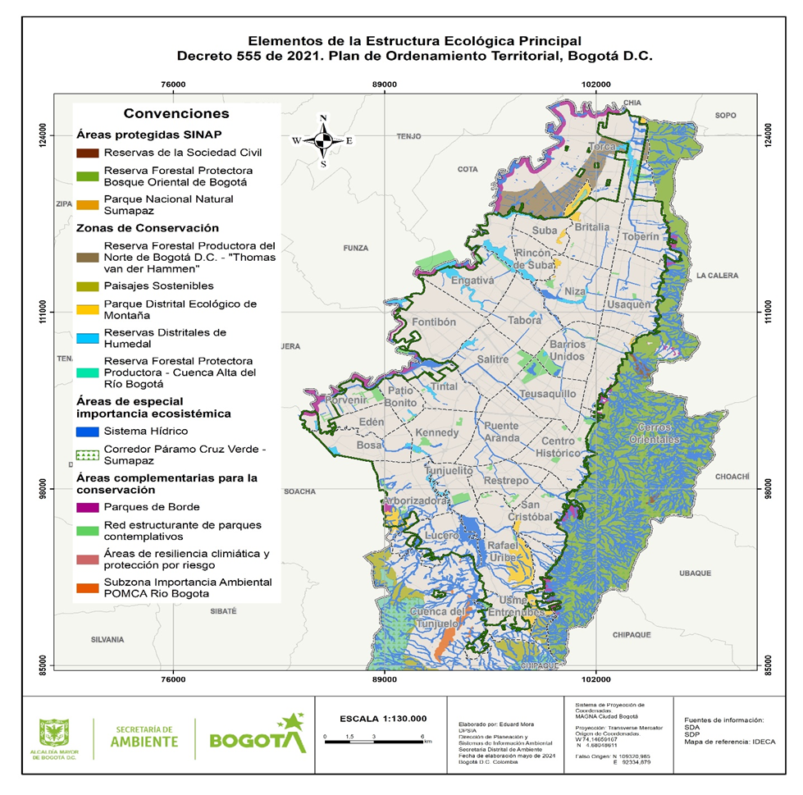Figura: Mapa Bogotá y Estructura ecológica Principal

Es la relación secuencial y lógica entre insumos, actividades, productos y resultados en la que se añade valor a lo largo del proceso de transformación total. (Guía para la construcción y estandarización de la Cadena de valor – DNP)

Cadena de valor – DNP

Cifras en millones de pesos
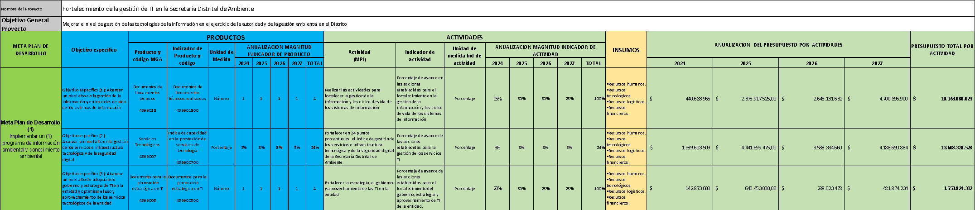
Nota 1: Una vez realizado el análisis del cumplimiento de metas y magnitudes proyectadas en la vigencia 2024 y se concluye que es viable reducir del proyecto $730.102.734 para dar cumplimiento a las directrices contempladas en el artículo 6 del Decreto 062 de 2024 que dispone: el “Artículo 6°.- Reducción del gasto en contratos de prestación de servicios profesionales y de apoyo a la gestión. Estos recursos se distribuyen de la siguiente forma en las actividades:

Actividad No. 1 - Realizar las actividades para fortalecer la gestión de la información y los ciclos de vida de los sistemas de información por valor de $ 632.816.566.
Actividad No. 2 - fortalecer en 24 puntos porcentuales el índice de gestión de los servicios e infraestructura tecnológica y de la seguridad digital de la secretaría distrital de ambiente por valor de $ 81.420.900.
Actividad No. 3 - fortalecer la estrategia, el gobierno y aprovechamiento de las ti en la entidad por valor de $ 16.232.167.

Nota 2: Una vez realizado el análisis del cumplimiento de metas y magnitudes proyectadas en la vigencia 2024 y se concluye que es viable reducir del proyecto $2.093.360.771 para dar cumplimiento a las directrices contempladas en la Circular Externa No. DDP-000006 “Guía de ejecución, seguimiento y cierre”, para la vigencia actual. Estos recursos se distribuyen de la siguiente forma en las actividades:

Actividad No. 1 - Realizar las actividades para fortalecer la gestión de la información y los ciclos de vida de los sistemas de información por valor de $ 32.144.734.
Actividad No. 2 - fortalecer en 24 puntos porcentuales el índice de gestión de los servicios e infraestructura tecnológica y de la seguridad digital de la secretaría distrital de ambiente por valor de $ 2.032.213.370
Actividad No. 3 - fortalecer la estrategia, el gobierno y aprovechamiento de las ti en la entidad por valor de $ 29.002.667.

Insumos - programación de costos

OBJETIVO GENERAL | Mejorar el nivel de gestión de las tecnologías de la información en el ejercicio de la autoridad y de la gestión ambiental en el Distrito
OBJETIVOS ESPECÍFICOS | PRODUCTOS | INDICADORES DE PRODUCTO | UNIDAD DE MEDIDA | ACTIVIDAD | COSTO TOTAL
Objetivo específico (1): Alcanzar un nivel alto en la gestión de la información y en los ciclos de vida de los sistemas de información | Documentos de lineamientos técnicos  4599018 | Documentos de lineamientos técnicos realizados  459901800 | Número | Realizar las actividades para fortalecer la gestión de la información y los ciclos de vida de los sistemas de información | $ 10.163.080.023
Objetivo específico (2): Alcanzar un nivel alto en la gestión de los servicios e infraestructura tecnológica y de la seguridad digital | Servicios Tecnológicos  4599007 | Índice de capacidad en la prestación de servicios de tecnología  459900700 | Porcentaje | Fortalecer en 24 puntos porcentuales el índice de gestión de los servicios e infraestructura tecnológica y de la seguridad digital de la Secretaría Distrital de Ambiente | $ 13.608.328.528
Objetivo específico (3): Alcanzar un nivel alto de adopción de gobierno y estrategia de TI en la entidad y optimizar el uso y aprovechamiento de los servicios tecnológicos de la entidad | Documento para la planeación estratégica en TI  4599005 | Documentos para la planeación estratégica en TI  459900500 | Número | Fortalecer la estrategia, el gobierno y aprovechamiento de las TI en la entidad | $ 1.553.824.312

Insumos - programación de costos
Cifras en millones de pesos
ACTIVIDADES DE INVERSION | 2024 | 202 | 2026 | 2027 | TOTAL
Realizar las actividades para fortalecer la gestión de la información y los ciclos de vida de los sistemas de información | $ 440.633.966 | $ 2.376.917.525 | $ 2.645.131.632 | $ 4.700.396.900 | $ 10.163.080.023
Fortalecer en 24 puntos porcentuales el índice de gestión de los servicios e infraestructura tecnológica y de la seguridad digital de la Secretaría Distrital de Ambiente | $ .389.603.509 | $ 4.441.699.475 | $ 3.588.334.660 | $ 4.188.690.884 | $ 13.608.328.528
Fortalecer la estrategia, el gobierno y aprovechamiento de las TI en la entidad | $ 142.873.600 | $ 640.453.000 | $ 288.623.478 | $ 481.874.234 | $ 1.553.824.312
TOTAL | $ 1.973.111.075 | $ 7.459.070.000 | $ 6.522.089.770 | $ 9.370.962.018 | $ 25.325.232.863
Fuente: SDA - DPSIA 2024

Análisis de Riesgos

Identificación de riesgos
FASE | TIPO | DESCRIPCIÓN | PROBABILIDAD  1. Raro, 2. Improbable, 3.Moderado, 4.Probable, 5.Casi Seguro | IMPACTO  1.Insignificante, 2.Menor, 3.Moderado, 4.Mayor, 5.Catastrófico | EFECTOS | MEDIDAS DE MITIGACIÓN | SUPUESTOS
Propósito | Riesgos de Diseño | R1. El proyecto no cumple con los objetivos establecidos. | 4.Probable | 4.Mayor | * El proyecto no logra los resultados esperados.  * Se desperdician recursos.  * Se daña la reputación de la entidad pública. | * Definir objetivos claros, medibles, alcanzables, relevantes y con un plazo determinado  * Desarrollar indicadores  * Desarrollar estudios de mercados para la adquisición de bienes o servicios. | * Objetivos mal definidos.  * Indicadores inadecuados.  * Supuestos erróneos.
Propósito | Riesgos de Ejecución | R2. El proyecto no se ejecuta según lo planificado. | 3.Moderado | 4.Mayor | * El proyecto se retrasa y se sobreestima. * Se desperdician recursos  * Se daña la reputación de la entidad pública.  * No confiabilidad en los informes entregados.  * No reconocimiento de las TI como indispensables para el aporte estratégico. | * Elaborar un plan de ejecución detallado.  * Asignar recursos humanos, financieros y técnicos adecuados.  * Establecer mecanismos de seguimiento y control.  *Pólizas de cumplimiento  * Control periódico de la información | * Falta de recursos.  * Problemas de gestión.  * Retrasos en la concertación de acuerdos protocolizados de consulta previa.  * Eventos de fuerza mayor.
Propósito | Riesgos Operativos | R3. El proyecto no funciona como se esperaba una vez finalizado. | 3.Moderado | 4.Mayor | * El proyecto no genera los beneficios esperados.  * Se desperdician recursos.  * Se daña la reputación de la entidad pública.  * Indisponibilidad de los servicios tecnológicos  * | * Capacitar al personal en los procedimientos asociados al proyecto  * Establecer un plan de trabajo.  *Establecer un plan de mantenimiento preventivo.  * Fomentar la comunicación y la colaboración entre las partes interesadas.  *Realizar pruebas piloto antes de la implementación de productos o servicios.  Verificar el grado de obsolescencia y vigencia de ciclo de vida de componentes tecnológicos para priorizar su modernización  * Realizar encuestas y cuestionarios que permitirán saber el grado de conocimiento adquirido. | * Uso inadecuado de la tecnología.  * Falta de capacitación del personal.  * Problemas de mantenimiento  . * Falta de coordinación entre las partes interesadas.  *Los usuarios no apropian las funcionalidades que ofrece cada sistema.  * Los usuarios no utilizan los sistemas de información de forma apropiada.
Propósito | Riesgos de Financiamiento | R4. El proyecto no cuenta con los recursos financieros necesarios para su ejecución. | 4.Probable | 3.Moderado, | * El proyecto se retrasa.  * Se desperdician recursos.  * Se daña la reputación de la entidad pública. | * Realizar un análisis financiero detallado. | * Recortes presupuestarios. * Dificultades para obtener financiamiento externo.
Propósito | Riesgos Naturales | R5. El proyecto no se ejecuta según lo planificado por fenómenos naturales | 3.Moderado | 3.Moderado | * El proyecto se retrasa.  * Se generan costos adicionales para mitigar el impacto ambiental.  * Se daña la reputación de la entidad pública. | Medidas de atención | * Impacto en la flora y fauna.  * Contaminación del aire, el agua o el suelo.  * Pérdida de biodiversidad.
Fuente: SDA- DPSIA 2024

Evaluación de riesgos

- | - | IMPACTO
- | - | INSIGNIFICANTE | MENOR | MODERADO | MAYOR | CATASTRÓFICO
PROBABILIDAD | CASI SEGURO
PROBABILIDAD | PROBABLE |  |  |  | R1, R4
PROBABILIDAD | MODERADO |  |  | R5 | R2, R3
PROBABILIDAD | IMPROBABLE
PROBABILIDAD | RARO

Ingresos y beneficios

¡Importante!: Agregar tantos como identifiquen, generalmente se pueden concluir de los efectos del proyecto en el árbol de objetivos.

Ingresos

Para presente proyecto de inversión, si bien no se presentan ingresos netos, si obtienen beneficios para la entidad y la ciudadanía en general, toda vez que la gestión de las tecnologías de información
apoya la sistematización de trámites, procesos y servicios lo que genera beneficios económicos en lo relacionado los costos y gastos que se presentan en la operación normal de la entidad, al igual que le aporta la ciudadanía la calidad de vida al evitar costos y tiempo en desplazamientos, así como facilidad para realizar agilizar los trámites ambientales.

Beneficios Económicos y Sociales.

- Nombre: Costos reducidos a los ciudadanos por obtención de trámites y servicios de la SDA

Valoración: $2.040.587.634

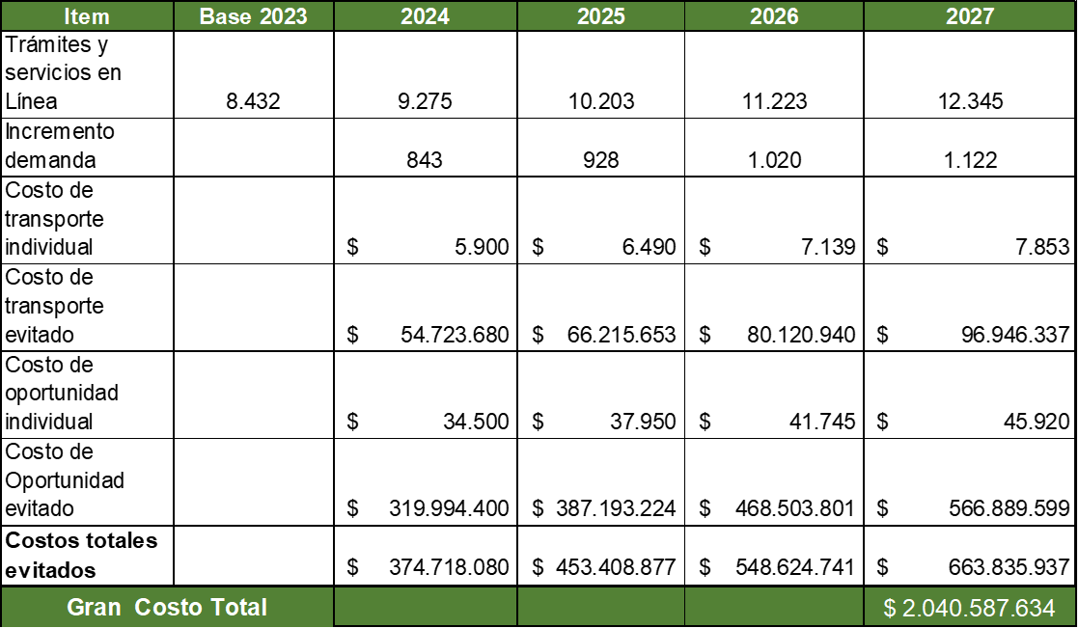
Fuente: Elaboración propia – Dirección de Planeación y Sistemas de información ambiental 2024

- Nombre: Costos reducidos a la entidad por automatización de procesos y exposición de formularios electrónicos

Valoración: 38.701.133.185

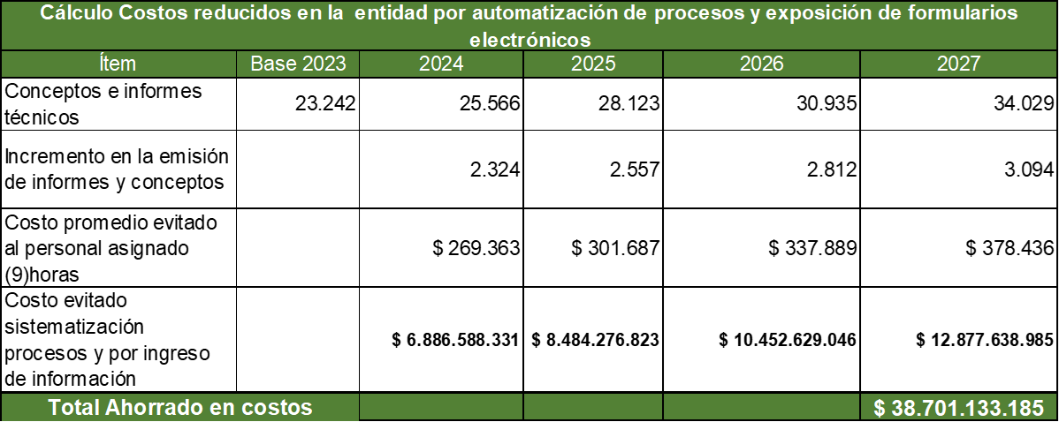
Fuente: SDA -DPSIA 2024
Nombre: Costos reducidos a la entidad por automatización de las actas de visita en el sistema
SIA-Móvil

Valoración: 16.100.682

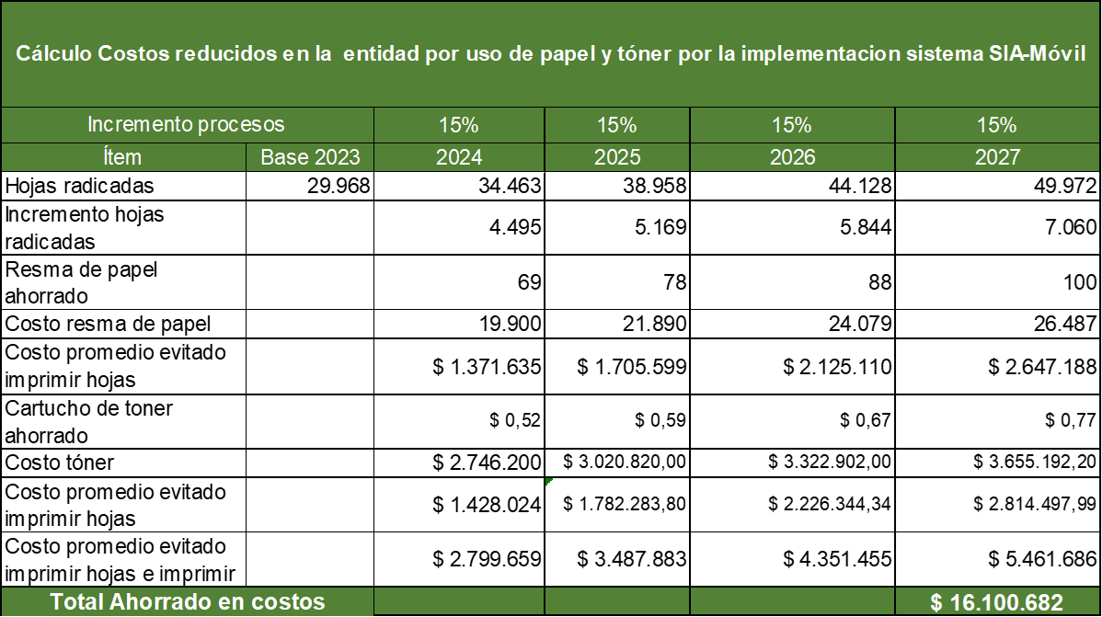
Fuente: SDA -DPSIA 2024

N ° | TIPO | NOMBRE | DESCRIPCIÓN
1 | Beneficio | Costos reducidos a los ciudadanos por obtención de trámites y servicios de la SDA. | Costos reducidos a los ciudadanos para obtención de trámites y servicios de la SDA, se calcula como el valor promedio en términos de costos de desplazamiento de un ciudadano para realizar un trámite en la entidad, en caso de que el mismo puede realizar de manera virtual. Se estima un incremento en demanda del 10% por año, tomando como base el año 2023, contempla costos de transporte como dos (2) trayectos en Transmilenio y un costo de oportunidad (ingreso dejado de percibir por ciudadano por la destinación de tiempo al trámite estimado en cuatro horas). Se toma como base un ingreso promedio de 2.070.000, Los costos se indexan 10% por año.
2 | Beneficio | Costos reducidos a la entidad por automatización de procesos y exposición de formularios electrónicos | Costos reducidos a la entidad porque los usuarios ingresan la información a través de los diferentes formularios electrónicos dispuestos en la sistematización de los diferentes procedimientos para tramitar permisos ambientales. Tomando como base información estadística de los conceptos e informes técnicos emitidos por la entidad en el 2023, soportado en los reportes de la plataforma Forest, se estima un incremento en demanda del 10% por año, tomando como base el año 2023 y la tabla de honorarios resolución 02975 de 2023, con proyección de incremento anual el 11% y tomando como base el promedio de honorarios de profesionales a cargo de este tipo de actividades, se estima que un profesional puede ahorrar en promedio tres (3) horas de trabajo operativo por participante en el proceso (participan 3 profesionales en promedio), para un total de ahorro de 9 horas gracias a la sistematización del procedimiento.
3 | Beneficio | Costos reducidos a la entidad por automatización de las actas de visita en el sistema  SIA-Móvil | La Entidad ha dejado de imprimir actas de visitas con la implementación del Sistema Sia-Móvil, porque los técnicos realizan sus actas de visitas desde un celular y se integran con el Sistema Forest. Tomando como base información estadística hojas radicadas en el 2023, soportado en los reportes de la plataforma Forest, se estima un incremento en demanda del 15% por año teniendo en cuenta que se seguirán desarrollando más actas de los diferentestemáticas ambientales de la entidad, así mismo el valor por resma de papel año 2024 e incrementando un 10%, como el valor del toner año 2024 que alcanza para 65.000 impresiones
Fuente: SDA-DPSIA -2024

 | BENEFICIOS
No. | TIPO | DESCRIPCIÓN |  | Unidad de medida | Descripción de la cantidad | Descripción del valor unitario | Bien producido
1 | Beneficio | Reducción de costos |  | pesos | Costos reducidos a los ciudadanos por obtención de trámites y servicios de la SDA correspondiente a segundo semestre 2024 y periodo 2025,2026 y 2027. | 1.759.549.075 | Bien intangible (Eficiencia y automatización de procesos)
2 | Beneficio |  |  | pesos | Costos reducidos a la entidad por automatización de procesos y exposición de formularios electrónicos correspondiente a segundo semestre 2024 y periodo 2025,2026 y 2027. | 33.536.191.937 | Bien intangible (Eficiencia y automatización de procesos)
3 | Beneficio |  |  | pesos | Costos reducidos a la entidad por automatización de las actas de visita en el sistema  SIA-Móvil correspondiente a segundo semestre 2024 y periodo 2025,2026 y 2027. | 14.000.939 | Bien intangible (Eficiencia y automatización de procesos)

Años | CANTIDAD | VALOR UNITARIO | VALOR TOTAL
2024 |  |  | $1.816.026.517
2025 |  |  | $8.941.173.583
2026 |  |  | $11.005.605.242
2027 |  |  | $13.546.936.608
TOTAL | 0 | $0 | $35.309.741.950

MODULO III- EVALUACIÓN

FLUJO ECONÓMICO Y PRESUPUESTAL
El flujo de caja económico reconoce la existencia de factores relacionados con el cambio en el bienestar social con la prestación de los servicios que serán prestados por la Dirección responsable del proyecto
Cifra en millones de pesos
 | 2024 | 2025 | 2026 | 2027
+ Beneficios e ingresos | $1.816.026.517 | $ 8.941.173.583 | $ 11.005.605.242, | $ 13.546.936.608
- Costos inversión | $ 2.455.670.076 | $ 5.862.945.245 | $ 6.419.239.770 | $ 11.620.231.593
Flujo neto de caja | - $ 639.643.558 | $ 3.078.228.338 | $ 4.586.365.472 | $ 1.926.705.015
Fuente: Cálculos herramienta MGA.

EVALUACIÓN ECONÓMICA
La Evaluación Económica se realiza con el análisis de rentabilidad (costo – beneficio) la cual permite la identificación, cuantificación y valoración tanto de los beneficios como de los costos de la alternativa de inversión, donde se destacan principalmente dos indicadores para evaluar la conveniencia de la inversión: El Valor Presente Neto (VPN), la Tasa Interna de Retorno (TIR) y la Relación Costo Beneficio (BC):

INDICADORES DE RENTABILIDAD
Valor Presente Neto  (VPN) | Tasa Interna de Retorno  (TIR) | Relación Beneficio Costo  (BC)
$3.689.082.794,75 | 72,90 % | 1,18
Fuente: Cálculos herramienta MGA.

INDICADOR DE COSTO - EFICIENCIA
Costo por Beneficiario
$ 2.502,31
Fuente: Cálculos herramienta MGA.

Lo anterior indica que el proyecto genera más beneficios en términos de valor presente neto que los costos incurridos, mostrando que el mismo es viable.

INDICADORES DE COSTO MÍNIMO
VALOR PRESENTE DE LOS COSTOS | COSTO ANUAL EQUIVALENTE (CAE)
$ 20.105.202.374,17 | $ 1.138.704.250,60
Fuente: Cálculos herramienta MGA.

INDICADORES Y DECISIÓN

VPN= $ 3.689.082.794,75
TIR= 72,90 %
BC =2,32

COSTOS DEL PROYECTO POR LA LÍNEA DE ACCIÓN

Cifra en millones de pesos
LÍNEAS DE ACCIÓN  (Componentes de gastos) | 2024 | 2025 | 2026 | 2027 | TOTAL
Sistemas de Información e información | $ 440.633.966 | $ 2.376.917.525 | $ 2.645.131.632 | $ 4.700.396.900 | $ 10.163.080.023
Infraestructura tecnológica y seguridad digital | $ .389.603.509 | $ 4.441.699.475 | $ 3.588.334.660 | $ 4.188.690.884 | $ 13.608.328.528
gobierno, estrategia de TI y uso y aprovechamiento de recursos tecnológicos. | $ 142.873.600 | $ 640.453.000 | $  288.623.478 | $ 481.874.234 | $ 1.553.824.312
TOTAL | $  1.973.111.075 | $  7.459.070.000 | $ 6.522.089.770 | $ 9.370.962.018 | $ 25.325.232.863
Fuente: SDA-DPSIA 2024

FUENTES DE FINANCIACIÓN (PROYECTADO PARA TODAS LAS TOTALIDADES DE LAS VIGENCIAS ATENDIENDO LAS NECESIDADES)

ETAPA | TIPO DE ENTIDAD | NOMBRE DE ENTIDAD | TIPO DE RECURSO
Inversión | Entidades Presupuesto Distrital | SDA | Distrital
Fuente: SDA-DPSIA 2024

MODULO IV- PROGRAMACIÓN

INDICADORES DE PRODUCTO

PRODUCTO | INDICADOR | MEDIDO A TRAVÉS DE | MAGNITUD | 2024 | 2025 | 2026 | 2027 | Fuente de verificación
Documentos de lineamientos técnicos  4599018 | Documentos de lineamientos técnicos realizados  459901800 | Número | 4 | 1 | 1 | 1 | 1 | Documento Oficial
Servicios Tecnológicos  4599007 | Índice de capacidad en la prestación de servicios de tecnología  459900700 | Porcentaje | 24% | 3% | 8% | 8% | 5% | Documento Oficial
Documento para la planeación estratégica en TI  4599005 | Documentos para la planeación estratégica en TI  459900500 | Número | 4 | 1 | 1 | 1 | 1 | Documento Oficial
Fuente: SDA-DPSIA 2024

INDICADORES DE GESTIÓN

ACTIVIDAD/ACCIONES | INDICADOR | MEDIDO A TRAVÉS DE | CÓDIGO | MAGNITUD | 2024 | 2025 | 2026 | 2027 | FUENTE DE VERIFICACIÓN
Gestionar el diseño, desarrollo, operación, mantenimiento y evolución de los sistemas de información de la SDA | Avance del plan de Sistemas de información | Avance en la implementación del Plan de Sistemas de Información | 9900G141 | 50,0% | 7,5% | 15,0% | 15,0% | 12,5% | Documento oficial
Desarrollar y gestionar un modelo de gobernanza de los datos en la SDA para la toma de decisiones | Avance del plan de arquitectura de datos en TI | Avance en la implementación del Plan de arquitectura de datos en TI en la SDA | 9900G140 | 50,0% | 7,5% | 15,0% | 15,0% | 12,5% | Documento oficial
Administrar, proveer y evolucionar los servicios TI que se requieren para la operación de la SDA | Disponibilidad de los servicios de red | Porcentaje de disponibilidad de servicios de red | 1000G637 | 12,0% | 1,50% | 4% | 4% | 2,50% | Documento oficial
Mejorar la seguridad de la Información en la SDA | Avance en el diseño e implementación del sistema de gestión de seguridad de la información | Porcentaje de avance en la implementación del sistema de gestión de seguridad de la información en la entidad | 0800G121 | 12,0% | 1,50% | 4% | 4% | 2,50% | Documento oficial
Fortalecer el direccionamiento estratégico de TI de la SDA | Informes Presentados | Elaboración de 4 informes que evidencien el avance en el direccionamiento estratégico en la SDA | 9900G082 | 4,00 | 1,00 | 1,00 | 1,00 | 1,00 | Documento oficial
Fortalecer la implementación del gobierno de TI a través de procesos y buenas prácticas para la gestión de TI en la entidad | Documentos internos de trabajo elaborados | Elaboración de 4 documentos que evidencien la implementación del gobierno de TI a través de procesos y buenas prácticas para la gestión de TI en la entidad | 0100G082 | 4,00 | 1,00 | 1,00 | 1,00 | 1,00 | Documento oficial
Diseñar y desarrollar estrategias de uso y aprovechamiento de los servicios de TI, a nivel interno externo | Planes De Acción o Gestión Con Seguimiento | Elaboración de 4 documentos que evidencien el diseño y la estrategia para el uso y aprovechamiento de TI en la entidad. | 0900G113 | 4,00 | 1 | 1 | 1 | 1 | Documento oficial
Fuente: SDA- DPSIA-2024

RESUMEN DEL PROYECTO

Matriz de resumen
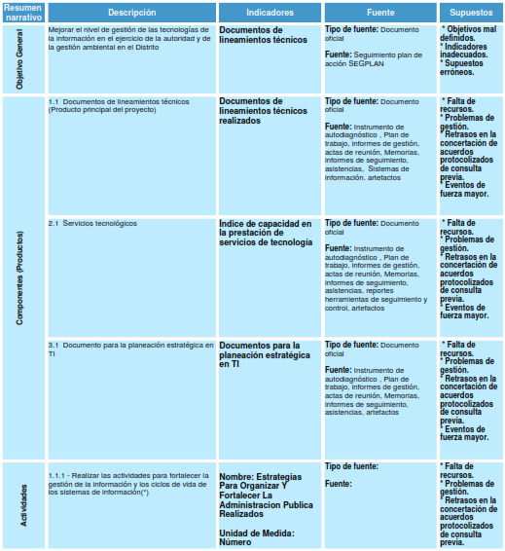

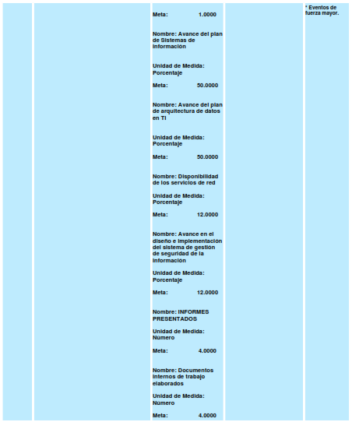

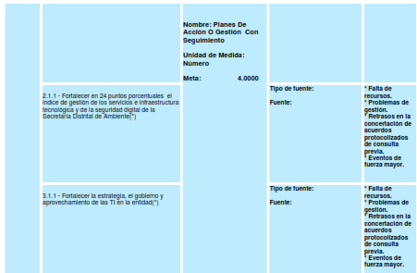
Fuente: SDA-DPSIA 2024

INFORMACIÓN DEL GERENTE DEL PROYECTO.

Nombre: JAVIER EDUARDO ROJAS CALA
Cargo: Director de Planeación y Sistemas de información Ambiental
Correo: javierc.rojas@ambientebogota.gov.co
Teléfono: 3778913

ANEXOS

ANEXO 1: FICHA HOJA DE VIDA INDICADORES PROYECTO DE INVERSIÓN

ANEXO 2: FORMATO DE ÍNDICE MGA

ANEXO 3: FORMATO CADENA DE VALOR

ANEXO 4: FORMATO FICHA EBID

CONTROL DE CAMBIOS

VERSIÓN | DESCRIPCIÓN DE LA MODIFICACIÓN | NO. ACTO ADMINISTRATIVO Y FECHA
1 | Adopción. Este documento pasa de ser un formato con código PE01-PR02-F1 V13 a modelo con código PE01-PR02-M1 V1. | Radicado 2024IE156204 del 24 de julio de 2024

RESPONSABLES DE ELABORAR O ACTUALIZAR

Elaboró | Revisó | Aprobó
Nombre: Héctor Julio Valbuena Coca  Cargo: Profesional Especializado grado 25  Fecha: 21 de junio de 2024 | Nombre: Claudia Milena Gordillo  Cargo: Subdirectora de Proyectos y Cooperación Internacional  Fecha: 17 de julio de 2024 | Nombre: Jerónimo Juan Diego Rodríguez  Cargo: Subsecretario General  Fecha: 24 de julio de 2024

